**BỘ LAO ĐỘNG THƯƠNG BINH VÀ XÃ HỘI**

**TRƯỜNG CAO ĐẲNG CÔNG NGHỆ CAO ĐỒNG AN**

**KHOA CÔNG NGHỆ THÔNG TIN**

****

**ĐỒ ÁN TỐT NGHIỆP**

**XÂY DỰNG HỆ THỐNG QUẢN LÝ NHÂN SỰ CHO CÔNG TY**

**Giảng viên hướng dẫn: Thầy ĐINH ANH TUẤN**

**Sinh viên thực hiện: NGUYỄN HOÀNG TÚ**

**NGUYỄN MINH ĐỨC**

**TRẦN MẠNH DŨNG**

**PHẠM BÁ HÙNG**

**NGUYỄN THIÊN VĂN**

**Lớp : CÔNG NGHỆ THÔNG TIN**

**Khóa : 2018**

**Bình Dương, ngày 26 tháng 12 năm 2020**

**BỘ LAO ĐỘNG THƯƠNG BINH VÀ XÃ HỘI**

**TRƯỜNG CAO ĐẲNG CÔNG NGHỆ CAO ĐỒNG AN**

**KHOA CÔNG NGHỆ THÔNG TIN**

****

**ĐỒ ÁN TỐT NGHIỆP**

**XÂY DỰNG HỆ THỐNG QUẢN LÝ NHÂN SỰ CHO CÔNG TY**

**Giảng viên hướng dẫn: Thầy ĐINH ANH TUẤN**

**Sinh viên thực hiện: NGUYỄN HOÀNG TÚ**

**NGUYỄN MINH ĐỨC**

**TRẦN MẠNH DŨNG**

**PHẠM BÁ HÙNG**

**NGUYỄN THIÊN VĂN**

**Lớp : CÔNG NGHỆ THÔNG TIN**

**Khóa : 2018**

**Bình Dương, ngày 26 tháng 12 năm 2020**

# LỜI MỞ ĐẦU

Những năm gần đây, vai trò của các hệ thống thông tin trong doanh nghiệp đã ngày càng lớn mạnh. Từ chỗ chỉ được sử dụng để hỗ trợ một số hoạt động trong văn phòng, hệ thống thông tin đã trở nên có vai trò chiến lược trong doanh nghiệp. Đặc biệt những thành tựu trong công nghệ thông tin (CNTT) đã khiến doanh nghiệp ngày càng chú ý hơn tới việc áp dụng những nó để gia tăng lợi thế cạnh tranh và tạo cơ hội cho mình. Hiện nay, trào lưu ứng dụng thành tựu CNTT không chỉ giới hạn trong các doanh nghiệp lớn, tầm cỡ đa quốc gia mà còn lan rộng trong tất cả các doanh nghiệp, kể cả những doanh nghiệp vừa và nhỏ ở những nước đang phát triển.

Tuy nhiên, việc ứng dụng thành tựu CNTT không phải đơn giản ngay cả với những doanh nghiệp lớn, dồi dào về nguồn tài lực, nhân lực và kinh nghiệm. Một ứng dụng thành công trong doanh nghiệp này cũng chưa chắc thành công tương tự trong doanh nghiệp khác. Vì vậy, bài tập của nhóm đó là tìm hiểu về “Việc áp dụng hệ thống quản lý nhân sự” để có cái nhìn sâu hơn, thực tế hơn về việc ứng dụng hệ thống thông tin trong hoạt động nghiệp vụ trong doanh nghiệp. Từ đó nhóm rút ra được những mặt ưu, khuyết của hệ thống, kinh nghiệm triển khai ứng dụng và các mặt về đạo đức, xã hội trong hệ thống thông tin quản lý. Vì thời gian thực hiện không nhiều nên chắc chắn còn nhiều thiếu sót, mong được thầy hướng dẫn thêm.

Trân trọng cảm ơn!

**LỜI CẢM ƠN**

Trước hết chúng con xin gởi lời cảm ơn sâu sắc đến cha mẹ kính yêu, những người đã có công sinh thành, dưỡng dục và tạo mọi điều kiện cho chúng con có được thành tựu như ngày hôm nay.

Tiếp đến chúng em xin chân thành cảm ơn Ban Giám Hiệu nhà trường, Ban Chủ nhiệm Khoa Công Nghệ Thông Tin, đã tạo điều kiện cho chúng em được thực tập tại Công ty TNHH WinTech Solution, giúp chúng em được tiếp cận thực tế, áp dụng kiến thức lý thuyết vào đời sống thực tiễn, tạo cơ sở tổng hợp được nhiều kiến thức, trang bị được nhiều kỹ năng cần thiết, tích lũy được nhiều kinh nghiệm quý báu qua được thực tập cuối khóa. Qua đó, nó còn giúp chúng em làm quen được cơ cấu tổ chức cũng như cách làm việc tại các cơ quan. Đó chính là những hành trang vô cùng quý giá để chúng em vững bước vào đời.

Chúng em chân thành cảm ơn Ban Giám đốc Công ty TNHH WinTech Solution đã tạo điều kiện cho chúng em được thực tập tại cơ quan. Chúng em cũng xin cảm ơn toàn thể các thầy cô, cô chú, anh chị cán bộ nhân viên của Công ty nhất là anh Trần Thanh Thiện (phó Giám Đốc) đã tận tình giúp đỡ chúng em trong suốt thời gian thực tập cuối khóa.

Đặc biệt chúng em xin chân thành cám ơn Thầy Đinh Anh Tuấn – giảng viên trực tiếp hướng dẫn đã tận tình quan tâm và chỉ bảo chúng em trong suốt thời gian thực hiện đề tài thực tập cuối khóa này.

Và chúng em cũng xin chân thành cảm ơn thầy Chủ nhiệm thầy Nguyễn Ba Duy, quý Thầy Cô trong Khoa đã tận tình giảng dạy, trang bị cho chúng em những kiến thức cần thiết trong suốt quá trình học tập tại trường, để hôm nay chúng em vận dụng những kiến thức tích lũy được áp dụng vào thực tế. Cám ơn tập thể lớp CD18CNTT cùng bạn bè thân hữu đã giúp đỡ, động viên, đóng góp những ý kiến quý báu cho nhóm chúng tôi. Tất cả những điều đó là nguồn động lực rất lớn để nhóm có thể hoàn thành chuyên đề thực tập tốt nghiệp cuối khóa này.

Với điều kiện thời gian cũng như kinh nghiệm còn hạn chế, luận văn này không thể tránh được những thiếu sót. Nhóm rất mong nhận được sự chỉ bảo, đóng góp ý kiến của các thầy cô để tôi có điều kiện bổ sung, nâng cao ý thức của mình, phục vụ tốt hơn công tác thực tế sau này.

Chúng em xin chân thành cảm ơn!

**NHẬN XÉT**

**(Của giảng viên hướng dẫn)**

**NHẬN XÉT**

**(Của giảng viên phản biện)**

# MỤC LỤC

[LỜI MỞ ĐẦU 3](#_Toc59493415)

[MỤC LỤC 7](#_Toc59493416)

[DANH MỤC CÁC BẢNG, SƠ ĐỒ, HÌNH 9](#_Toc59493417)

[Chương 1: Khảo sát hiện trạng 1](#_Toc59493418)

[1.1. Giới thiệu chung về ngân hàng ACB: 1](#_Toc59493419)

[1.2. Lí do chọn đề tài và sơ lược về phần mềm 2](#_Toc59493420)

[1.2.1. Lý do chọn đề tài 2](#_Toc59493421)

[1.2.2. Hoàn cảnh thực tế 2](#_Toc59493422)

[1.2.3. Các chức năng của phần mềm: 3](#_Toc59493423)

[Chương 2: Phân tích hệ thống 5](#_Toc59493424)

[2.1. Các Actor và Use-Case trong hệ thống 5](#_Toc59493425)

[2.1.1. Sơ đồ Use-Case 5](#_Toc59493426)

[2.2. Mô tả các Use-case cơ bản và các lược đồ minh họa 9](#_Toc59493427)

[2.2.1. Use-Case đăng nhập 9](#_Toc59493428)

[2.2.2. Use-Case đăng xuất 10](#_Toc59493429)

[2.2.3. Thêm người dùng 11](#_Toc59493430)

[2.2.4. Nhập hồ sơ nhân viên mới 13](#_Toc59493431)

[2.2.5. Cập nhật hồ sơ nhân viên 15](#_Toc59493432)

[2.2.6. Xem danh sách nhân viên 17](#_Toc59493433)

[2.2.7. Thêm phòng ban 18](#_Toc59493434)

[2.2.8. Chấm công 20](#_Toc59493435)

[2.2.9. Chi lương 22](#_Toc59493436)

[Chương 3: Thiết kế và lưu trữ dữ liệu 24](#_Toc59493437)

[3.1. Lược đồ cơ sở dữ liệu 24](#_Toc59493438)

[3.1.1. Lược đồ Diagram 24](#_Toc59493439)

[3.2. Thiết kế và lưu trữ dữ liệu 24](#_Toc59493440)

[3.2.1. Mối quan hệ giữa các đối tượng trong hệ thống 24](#_Toc59493441)

[3.2.2. Mô tả các bảng 25](#_Toc59493442)

[3.3. Thiết kế giao diện 29](#_Toc59493443)

[3.3.1.Giao diện đăng nhập và các chức năng khác 29](#_Toc59493444)

[3.3.2.Giao diện chính 31](#_Toc59493445)

[3.3.3.Giao diện nhân viên 31](#_Toc59493446)

[3.3.4. Giao diện chấm công 33](#_Toc59493447)

[3.3.5. Giao diện chi lương 34](#_Toc59493448)

[3.4. Mô hình xây dựng phần mềm 36](#_Toc59493449)

[3.4.1. Mô hình 3 lớp 36](#_Toc59493450)

[3.4.2. Source Code phần mềm 37](#_Toc59493451)

[Chương 4: Cài đặt ứng dụng 42](#_Toc59493452)

[4.1. Ngôn ngữ lập trình: 42](#_Toc59493453)

[4.2. Hướng dẫn cài đặt 42](#_Toc59493454)

[4.3.Hướng phát triển 42](#_Toc59493455)

[DANH MỤC TÀI LIỆU THAM KHẢO 43](#_Toc59493456)

# DANH MỤC CÁC BẢNG, SƠ ĐỒ, HÌNH

[Hình 1.1.Hình ảnh chi nhánh ACB 1](file:///C:\Users\hoang\Desktop\Đồ%20án%20tốt%20nghiệp%20quản%20lí%20nhân%20sự%20-%20Bản%20hoàn%20chỉnh_Da%20sua.docx#_Toc59493665)

[Hình 2.1.Sơ đồ Use Case tổng quan 5](#_Toc59493666)

[Hình 2.2.Sơ đồ Use Case phòng nhân sự 6](#_Toc59493667)

[Hình 2.3.Sơ đồ Use Case từ chức vụ, phòng ban 7](#_Toc59493668)

[Hình 2.4.Sơ đồ Use Case từ chi lương, chấm công 8](#_Toc59493669)

[Hình 2.5.Sơ đồ Use Case đăng nhập 9](#_Toc59493670)

[Hình 2.6.Sơ đồ Use Case đăng nhập 10](#_Toc59493671)

[Hình 2.7.Sơ đồ Use Case đăng xuất 11](#_Toc59493672)

[Hình 2.8.Sơ đồ Use Case thêm người dùng 12](#_Toc59493673)

[Hình 2.9.Sơ đồ Use Case thêm người dùng 13](#_Toc59493674)

[Hình 2.10.Sơ đồ Use Case nhập hồ sơ nhân viên mới 14](#_Toc59493675)

[Hình 2.11.Sơ đồ Use Case nhập hồ sơ nhân viên mới 15](#_Toc59493676)

[Hình 2.12.Sơ đồ Use Case cập nhật hồ sơ nhân viên 16](#_Toc59493677)

[Hình 2.13.Sơ đồ Use Case cập nhật hồ sơ nhân viên 17](#_Toc59493678)

[Hình 2.14.Sơ đồ Use Case xem danh sách nhân viên 18](#_Toc59493679)

[Hình 2.15.Sơ đồ Use Case xem danh sách nhân viên 18](#_Toc59493680)

[Hình 2.16.Sơ đồ Use Case thêm phòng ban 20](#_Toc59493681)

[Hình 2.17.Sơ đồ Use Case thêm phòng ban 20](#_Toc59493682)

[Hình 2.18.Sơ đồ Use Case chấm công 21](#_Toc59493683)

[Hình 2.19.Sơ đồ Use Case chấm công 22](#_Toc59493684)

[Hình 2.20.Sơ đồ Use Case chi lương 23](#_Toc59493685)

[Hình 2.21.Sơ đồ Use Case chi lương 23](#_Toc59493686)

[Hình 3.1. Lược đồ Diagram 24](#_Toc59493687)

[Hình 3.2.Màn hình đăng nhập 29](#_Toc59493688)

[Hình 3.3. Màn hình cấu hình Database 29](#_Toc59493689)

[Hình 3.4.Màn hình reset pass 30](#_Toc59493690)

[Hình 3.5.Màn hình đăng ký tài khoản 30](#_Toc59493691)

[Hình 3.6.Màn hình chính 31](#_Toc59493692)

[Hình 3.7.Màn hình thông tin nhân viên 31](#_Toc59493693)

[Hình 3.8.Nhập thông tin nhân viên 32](#_Toc59493694)

[Hình 3.9.Màn hình danh sách nhân viên 32](#_Toc59493695)

[Hình 3.10.Màn hình chấm công 33](#_Toc59493696)

[Hình 3.11.Bảng báo cáo chấm công 33](#_Toc59493697)

[Hình 3.12.Màn hình xuất file chi lương 34](#_Toc59493698)

[Hình 3.13.Màn hình chi lương 34](#_Toc59493699)

[Hình 3.14.Bảng báo cáo chi lương 35](#_Toc59493700)

[Hình 3.15.Mô hình 3 lớp ADO.Net 36](#_Toc59493701)

[Hình 3.16.Cấu trúc thư mục theo mô hình 3 lớp 36](file:///C:\Users\hoang\Desktop\Đồ%20án%20tốt%20nghiệp%20quản%20lí%20nhân%20sự%20-%20Bản%20hoàn%20chỉnh_Da%20sua.docx#_Toc59493702)

[Hình 3.17.Code lấy ConnectionString đã lưu 37](#_Toc59493703)

[Hình 3.18.Code xuất bảng chi lương ra Excel 37](file:///C:\Users\hoang\Desktop\Đồ%20án%20tốt%20nghiệp%20quản%20lí%20nhân%20sự%20-%20Bản%20hoàn%20chỉnh_Da%20sua.docx#_Toc59493704)

[Hình 3.19.Code xuất bảng chi lương ra pdf 38](#_Toc59493705)

[Hình 3.20.Code gửi mail cho người dùng Reset Pass (1) 38](#_Toc59493706)

[Hình 3.21.Code gửi mail cho người dùng Reset Pass (2) 39](#_Toc59493707)

[Hình 3.22.Code Import danh sách nhân viên từ File Excel 39](#_Toc59493708)

[Hình 3.23.Code Import bảng chấm công từ File Excel 39](#_Toc59493709)

[Hình 3.24.Code tính lương nhân viên từ bảng chấm công 40](#_Toc59493710)

[Hình 3.25.Code hiển thị bảng chi lương theo từng tháng 40](#_Toc59493711)

[Hình 3.26. Lưu thông tin kết nối CSDL vào File 41](#_Toc59493712)

[Hình 3.27.Code lấy danh sách các Database 41](#_Toc59493713)

[Hình 3.28.Code lấy thông tin nhân viên theo Mã nhân viên 41](#_Toc59493714)

# Khảo sát hiện trạng

## 3a9297ca78720986dccc8a65ce802a33_XL1.1. Giới thiệu chung về ngân hàng ACB:

Hình 1.1.Hình ảnh chi nhánh ACB

- Tên đầy đủ**:** Ngân hàng thương mại cổ phần Á Châu

- Tên viết tắt: **Ngân hàng Á Châu**

- Tên tiếng Anh**:** Asia Commercial Joint Stock Bank

- Tên viết tắt**:** ACB

**-** Ngày thành lập: Ngày 19 tháng 05 năm 1993.

- Vốn Điều Lệ: **9 nghìn 300 tỷ VND**

- Lĩnh vực hoạt động: Tài chính Ngân hàng.

- Trụ sở ACB: Địa chỉ: 442 Nguyễn Thị Minh Khai, Phường 05, Quận 3, Tp. Hồ Chí Minh

- Điện thoại: +(84.8) 3929 0999

- Fax: +(84.8) 3839 9885

- Website: [www.acb.com.vn](http://www.acb.com.vn/)

- Lĩnh vực kinh doanh:

+ Cung cấp dịch vụ cho thuê tài chính

+ Kinh doanh chứng khoán

+ Môi giới và tư vấn đầu tư chứng khoán

+ Cho vay ngắn hạn, trung hạn và dài hạn

+ Dịch vụ thanh toán giữa các khách hàng, thực hiện kinh doanh ngoại tệ, vàng bạc và thanh toán quốc tế, huy động các loại vốn từ nước ngoài và các dịch vụ ngân hàng khác trong quan hệ với nước ngoài khi được Ngân hàng Nhà nước cho phép.

## 1.2. Lí do chọn đề tài và sơ lược về phần mềm

### 1.2.1. Lý do chọn đề tài

Hoạt động của Ngân hàng luôn bị chi phối bởi nhiều vần đề trong đó vấn đề nhân sự là một yếu tố quan trọng quyết định đến sự tồn tại của bất kì một ngân hàng nào,vì thế quản lý nhân sự là một đề tài mà gần như tất cả các ngân hàng đều quan tâm đến,bởi nó phản ánh sự hoạt động của ngân hàng có hiệu quả hay không, công tác quản lý vấn đề nhân sự của ngân hàng có tối ưu để ngân hàng hoạt động tốt hay không...

Để trở thành 1 người quản lý nhân sự khôn khéo thì người làm công tác nhân sự luôn luôn cần phải nắm rõ lý lịch, đặc điểm, quá trình công tác, khen thưởng, kỷ luật của từng nhân viên để có thể theo dõi, kịp thời báo cáo với cấp trên khi có yêu cầu, có những đề xuất, góp ý đối với phòng quản lý nhân sự để có thể làm các nhân viên toàn tâm, toàn ý làm việc cho ngân hàng,giúp ngân hàng hoàn thành những mục tiêu đặt ra và góp phần thúc đẩy sự phát triển của ngân hàng lên một tầm cao mới.

Qua đó, ta thấy rằng vấn đề quản lý nhân sự luôn luôn là một vấn đề cấp thiết do đó chúng em chọn đề tài “***quản lý nhân sự Ngân hàng ACB***” để làm đề tài thực tập tốt nghiệp.Chương trình quản lý nhân sự này được viết dưới dạng một phần mềm tin học dùng với mục đích quản lý nhân viên về các mặt: lý lịch, công tác,chấm công, lương...

Từ nhiều năm qua Ngân hàng ACB sử dụng phần mềm quản lý nhân sự viết bằng ngôn ngữ cũ nên chúng em đã chọn ngôn ngữ lập trình C# - là 1 ngôn ngữ mới và thịnh hành nhất hiện nay để viết phần mềm này nhằm sử dụng cơ sở dữ liệu một cách hiệu quả hơn, tạo giao diện thân thiện với người sử dụng và cũng nhằm mục đích rèn luyện kỹ năng lập trình, tập làm những chương trình lớn, học hỏi thêm nhiều ở ngôn ngữ này...

Chương trình cho phép người sử dụng quản trị hệ thống mạnh, tìm kiếm thông tin nhanh, chính xác. Song bên cạnh đó vì thời gian có hạn, kỹ năng lập trình chưa chuyên nghiệp... nên chương trình này của chúng em còn rất nhiều hạn chế mà chúng em chưa có thời gian khắc phục. Vì vậy, chúng em rất mong nhận được sự đóng góp ý kiến của tất cả các thầy cô và tất cả những người quan tâm đến.

### 1.2.2. Hoàn cảnh thực tế

Qua tìm hiểu thức tế cho thấy : Ngân hàng ACB có khoảng 10,000 nhân viên được phân công ở hội sở,các chi nhánh,các phòng giao dịch và các quỹ tiết kiệm.

Mỗi nhân viên phải thuộc 1 phòng ban hoặc 1 tổ làm việc nào đó.

Phòng nhân sự lưu trữ các vấn đề có liên quan đến nhân viên như: quá trình làm việc, quá trình bồi dưỡng, kỷ luật, khen thưởng,theo dõi quá trình điều chuyển nhân viên…

Mỗi tháng các trưởng phòng chấm công các nhân viên và nộp bảng chấm công cho nhân viên kế toán để lập bảng chi lương tháng đó.

*Cách chấm công như sau:*

* Nếu là ngày công thì chấm là “x”.
* Nếu là ngày nghĩ phép thì chấm là “P”.
* Nếu làm việc riêng có lương thì chấm là “R”.
* Nếu đi học thì chấm là “H”.
* Nếu đi công tác thì chấm là “Ct”.
* Nếu nghĩ lễ thì chấm là “L”.
* Nếu đi du lịch thì chấm là “DL”

Sau khi chấm công xong, phần mềm sẽ tính lương cho từng nhân viên.

Cách tính lương như sau:

* Cách tính lương mỗi ngày: tổng lương/26.
* Tổng lương = (lương cơ bản\*hệ số) + (lương cơ bản\*hệ số phụ cấp) - trừ lương + phụ cấp độc hại + trợ cấp trách nhiệm + trợ cấp ăn trưa + trợ cấp xa nhà + trợ cấp QLDN.
* Tính BHXH: tổng lương/5\*100.
* Tính BHYT: tổng lương/1\*100.
* Tính công đoàn: tổng lương/1\*100.
* Trợ cấp thất nghiệp : tổng lương/1\*100.
* Vậy thực lãnh là : tổng lương - BHXH - BHYT - Đoàn phí - Trợ cấp thất nghiệp -lãnh đợt đầu.
* Nếu là nhân viên thử việc thì chỉ được hưởng 70% lương cơ bản và trợ cấp ăn trưa.
* Nếu nhân viên chỉ làm việc dưới 1 năm chỉ hưởng được hưởng lương khởi điểm(90% lương bậc 1), bắt đầu từ năm thứ 2 thì mới được hưởng lương bậc 1.

Trong quá trình hoạt động ngân hàng cũng có thể sát nhập các phòng ban lại, khi đó số nhân viên trong các phòng ban cũ sẽ được chuyển qua phòng ban mới hoặc các phòng ban khác.

Mỗi năm ngân hàng đều mở ra đợt tuyển dụng để tìm kiếm nhân tài, các nhân viên quản lý có trách nhiệm lưu các hồ sơ của các ứng viên lại và cuối đợt tuyển dụng sẽ thống kê ứng viên nào trúng tuyển chuyển hồ sơ qua thành nhân viên thử việc.

### 1.2.3. Các chức năng của phần mềm:

\* **Quản lí nhân viên:** Quản lý tất cả thông tin về nhân sự nhằm trợ giúp và cung cấp thông tin cho chương trình:

* + - * Quản lý thông tin nhân viên: mã nhân viên, tên nhân viên, giới tính v.v..
      * Quản lý sơ yếu lý lịch.
      * Quá trình biến động nhân sự (tăng giảm nhân sự theo từng thời kỳ).
      * Danh sách nhân sự, tìm kiếm nhân sự theo nhiều tiêu chí khác nhau.
      * Quản trị theo dõi quá trình đào tạo của nhân viên: thông tin về khóa học; danh sách cán bộ theo học; quá trình đào tạo; thời gian ràng buộc và hiệu lực của bằng cấp.

Nhân viên quản lý có thể thêm nhân viên, xóa nhân viên, tra cứu nhân viên, cập nhật nhân viên và xem danh sách nhân viên theo tình trạng làm việc.

Khi thêm 1 nhân viên thì hệ thống sẽ cung cấp cho nhân viên mới 1 mã gồm 7 ký tự, có ý nghĩ là: 2 ký tự đầu tiên cho biết đây là năm thêm nhân viên, 2 ký tự tiếp theo là tháng thêm nhân viên, 3 ký tự cuối là thứ tự thêm vào.

Ví dụ: 2005001 (Chú thích: 20 là năm vào làm, 05 là tháng vào làm công ty, 001 là số thứ tự nhân viên)

Sau khi thao tác nhân viên sẽ lưu lại, phần mềm sẽ kiểm tra tên nhân viên, nếu rỗng sẽ báo lỗi ngay. Khi người quản lý tra cứu nhân viên thì phần mềm sẽ hiển thị các nhân viên cần tra cứu. Người quản lý cũng có thể thêm hình cho nhân viên.

Nếu người quản lý có file excel về nhân viên cũng có thể import vào phần mềm.

**\* Quản lý chấm công**

Nếu người quản lý có file excel về chấm công có thể import vào phần mềm.

Phần mềm sẽ kiểm tra định dạng dữ liệu file Excel import so với file mẫu nếu file bị lỗi sẽ thông báo cho người quản lý kiểm tra lại. Sau khi kiểm tra file import đúng định dạng sẽ hiển thị màn hình hiển thị thông tin chấm công nhân viên để người quản lý kiểm tra lần cuối trước khi nhập vào hệ thống để tính lương.

Hệ thống sẽ lưu những thông tin chấm công mà nhân viên quản lý Import vào phần mềm theo từng tháng.

**\* Quản lý chi lương**

Hệ thống tính tự động các khoản: lương tháng (lương cơ bản\*hệ số), lương phụ cấp (lương cơ bản\*hệ số phụ cấp), BHXH, BHYT, Đoàn phí, Thực lãnh.

Hệ thống quản lý tất cả các bảng lương theo tháng năm của từng phòng ban. Có tùy chọn xuất bảng chi lương ra file excel hoặc pdf.

**\* Quản lý người dùng**

Ngoài quyền admin ra hệ thống cho phép admin thêm người dùng mới với các quyền tư chọn trên cây thư mục.

**\* Các báo cáo**

# Phân tích hệ thống

## 2.1. Các Actor và Use-Case trong hệ thống

### 2.1.1. Sơ đồ Use-Case



Hình 2.1.Sơ đồ Use Case tổng quan



Hình 2.2.Sơ đồ Use Case phòng nhân sự



Hình 2.3.Sơ đồ Use Case từ chức vụ, phòng ban

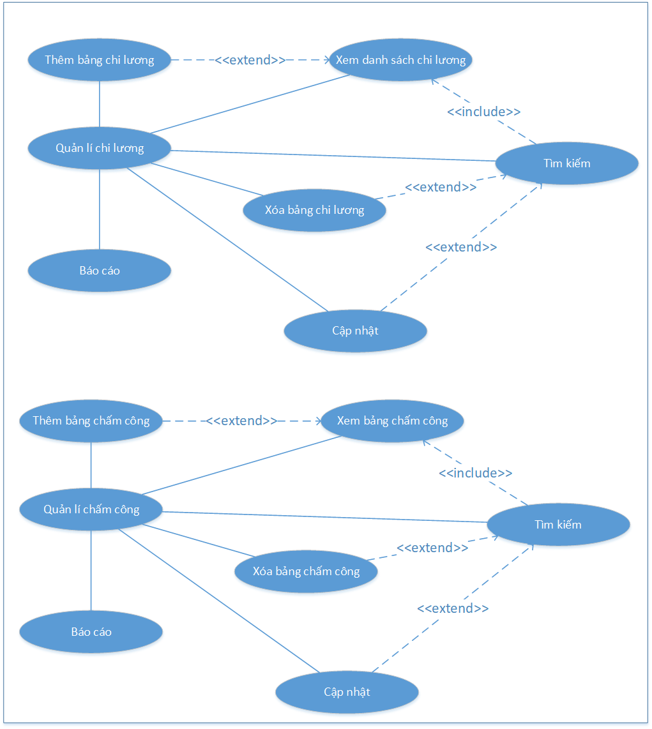

Hình 2.4.Sơ đồ Use Case từ chi lương, chấm công

## 2.2. Mô tả các Use-case cơ bản và các lược đồ minh họa

### 2.2.1. Use-Case đăng nhập

**\*Mô tả Use-case đăng nhập**

- Tóm tắt: Use case này mô tả cách người dùng đăng nhập vào hệ thống.

- Dòng sự kiện

+Dòng sự kiện chính: Use case này bắt đầu khi một người dùng muốn đăng nhập vào hệ thống.

* Hệ thống yêu cầu người dùng nhập tên và mật khẩu
* Người dùng nhập tên và mật khẩu
* Hệ thống kiểm tra tên và mật khẩu mà người dùng đã nhập và cho phép người dùng đăng nhập vào hệ thống

+Dòng sự kiện khác: Nếu trong dòng sự kiện chính các người dùng nhập tên và mật khẩu sai thì hệ thống sẽ thông báo lỗi. Người dùng có thể quay trở về đầu dòng sự kiện hoặc hủy bỏ việc đăng nhập lúc này use case kết thúc.

- Các yêu cầu đặc biệt: Để bảo đảm tính an toàn cho hệ thống, mỗi actor chỉ được quyền nhập lại tên và mật khẩu của mình (nếu đăng nhập sai) tối đa là 3 lần. Sau đó hệ thống sẽ tự động kết thúc use case.

- Điều kiện tiên quyết/Tình trạng hệ thống trước khi thực hiện: Không có

- Tình trạng hệ thống sau khi thực hiện: Nếu Use case thành công thì người đăng nhập sẽ có các quyền sử dụng hệ thống tương ứng. Ngược lại hệ thống sẽ đóng lại.

- Điểm mở rộng: Không có.

-Lược đồ tuần tự Use-case Đăng nhập:

**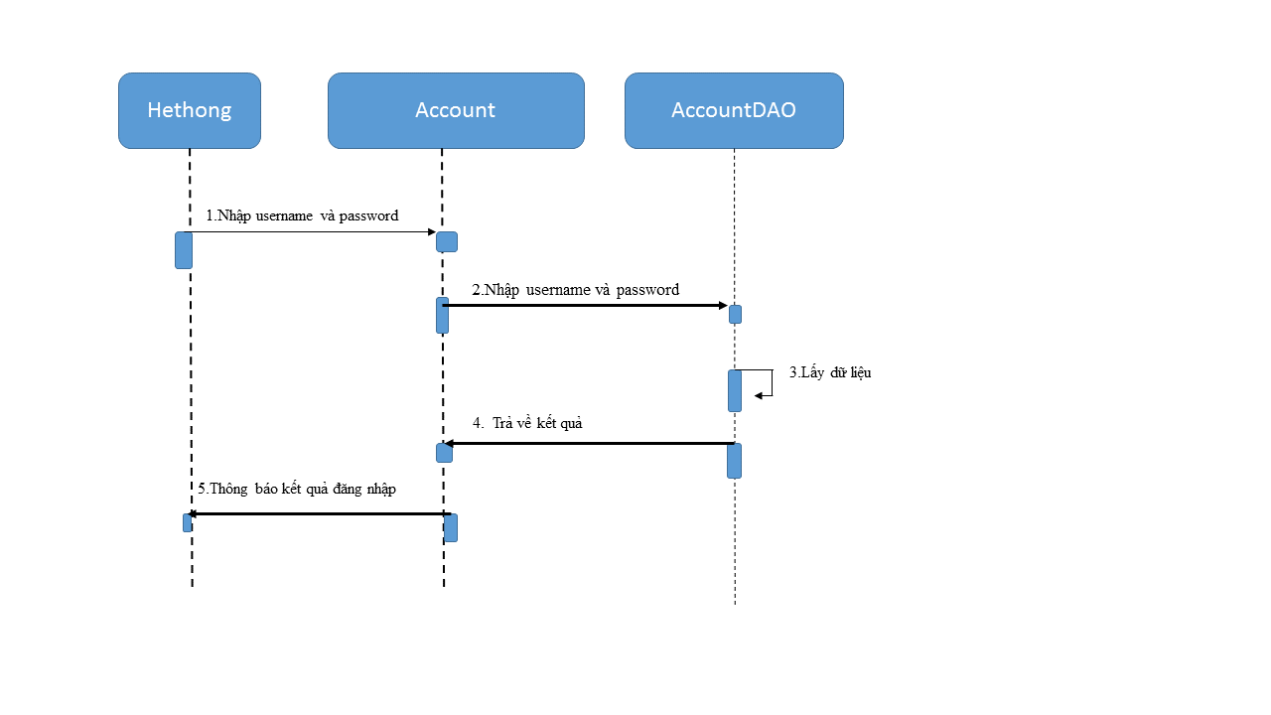**

Hình 2.5.Sơ đồ Use Case đăng nhập

-Lược đồ trạng thái Use-case Đăng nhập:

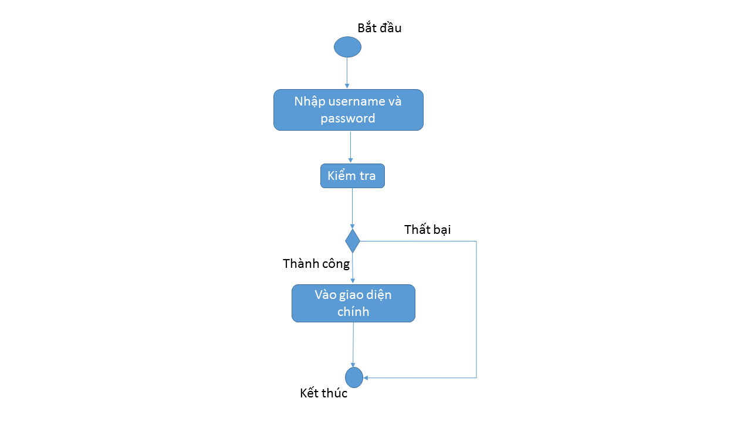

Hình 2.6.Sơ đồ Use Case đăng nhập

### 2.2.2. Use-Case đăng xuất

**\*Mô tả Use-case Đăng xuất**

- Tóm tắt: Use case này mô tả cách người dùng đăng xuất vào hệ thống.

- Dòng sự kiện

+Dòng sự kiện chính: Use case này bắt đầu khi một người dùng muốn đăng xuất vào hệ thống.

* Hệ thống yêu cầu các người dùng xác nhận việc đăng xuất
* Người dùng xác nhận
* Hệ thống thông báo người dùng đã thoát khỏi hệ thống

+Dòng sự kiện khác: Nếu trong dòng sự kiện chính, người dùng hủy việc thoát khỏi hệ thống. Hệ thống trở lại tình trạng như lúc người dùng chưa chọn chức năng đăng xuất

- Điều kiện tiên quyết/Tình trạng hệ thống trước khi thực hiện: Người dùng đã phải đăng nhập vào hệ thống với một vai trò xác định

- Tình trạng hệ thống sau khi thực hiện: Nếu Use case thành công, người dùng lúc này đã thoát khỏi hệ thống và hệ thống ngăn bất cứ việc truy cập nào cần yêu cầu đăng nhập từ phía người dùng.

- Điểm mở rộng: Không có.

-Lược đồ trạng thái Use-case Đăng xuất:

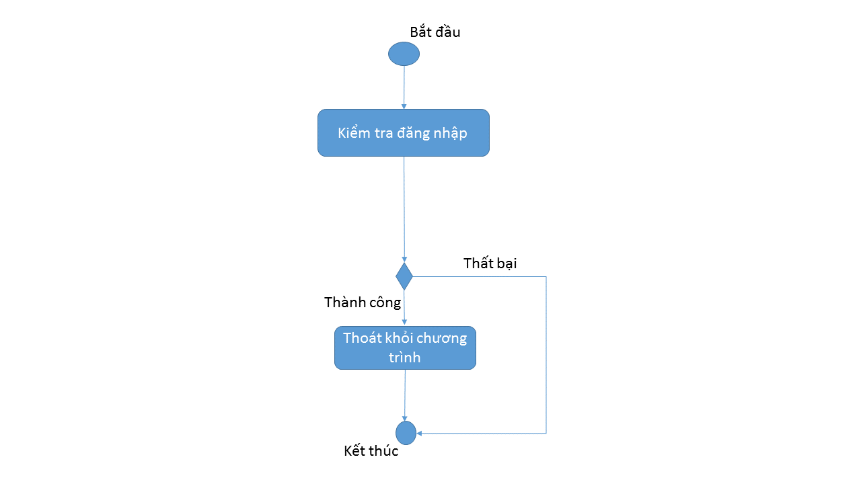

Hình 2.7.Sơ đồ Use Case đăng xuất

### 2.2.3. Thêm người dùng

\*Mô tả Use-case thêm người dùng:

- Tóm tắt: Use case này mô tả việc admin thêm người dùng vào hệ thống

- Dòng sự kiện:

+ Dòng sự kiện chính: Use case này bắt đầu khi người quản lý muốn thêm mới một người dùng.

* Hệ thống hiển thị danh sách các người dùng
* Admin chọn chức năng Thêm mới
* Admin tiến hành nhập thông tin về người dùng gồm :username, password, chọn các quyền trên cây
* Nếu hợp lệ thông tin về người sẽ được thêm vào trong hệ thống
* Danh sách người dùng mới được thêm vào hiển thị trở lại màn hình

+ Dòng sự kiện khác:

* Username hoặc password rỗng: Nếu Username hoặc password rỗng hệ thống sẽ hiển thị thông báo lỗi: thiếu các thông tin cần thiết và yêu cầu bổ sung đầy đủ các thông tin. Người sử dụng hệ thống có thể bổ sung đầy đủ các thông tin cần thiết hoặc hủy bỏ thao tác đang thực hiện, lúc này use case kết thúc.
* Thông tin về password và xác nhân password không giống nhau: Nếu password và xác nhận password không giống nhau hệ thống sẽ hiển thị thông báo lỗi.Người sử dụng hệ thống có thể chỉnh sửa các thông tin không chính xác hoặc hủy bỏ thao tác đang thực hiện, lúc này use case kết thúc

- Điều kiện tiên quyết/Tình trạng hệ thống trước khi thực hiện: Người được phép sử dụng use case này buộc phải đăng nhập với vai trò là admin.

- Tình trạng hệ thống sau khi thực hiện: Nếu Use case thành công thì người dùng sẽ được thêm mới vào hệ thống. Ngược lại trạng thái của hệ thống không đổi...

- Lược đồ tuần tự Use-case thêm người dùng:

**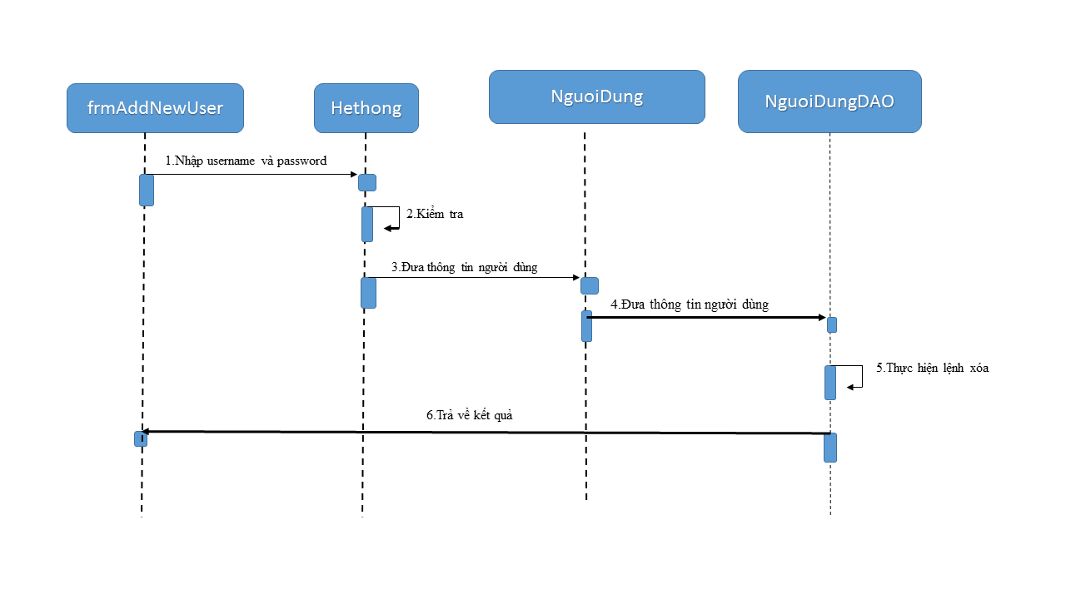**

Hình 2.8.Sơ đồ Use Case thêm người dùng

- Lược đồ trạng thái Use-case thêm người dùng:

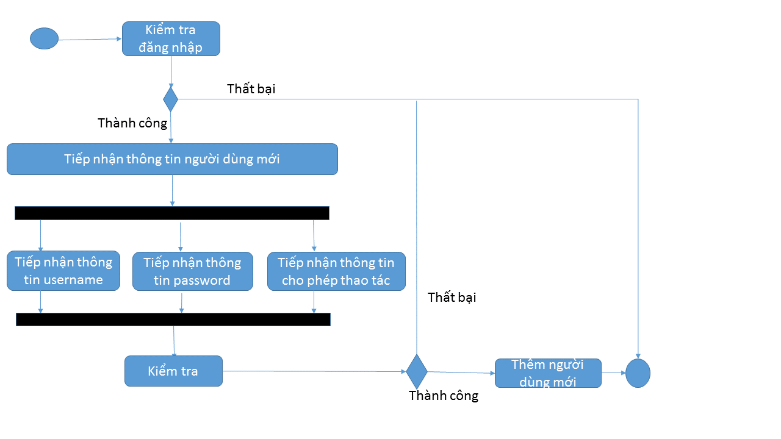

Hình 2.9.Sơ đồ Use Case thêm người dùng

### 2.2.4. Nhập hồ sơ nhân viên mới

\*Mô tả Use-case nhập hồ sơ nhân viên mới:

- Tóm tắt: Use case này mô tả việc người dùng nhập vào một nhân viên mới

- Dòng sự kiện:

+ Dòng sự kiện chính: Use case này bắt đầu khi người quản lý muốn thêm mới một nhân viên

* Hệ thống hiển thị danh sách các nhân viên của ngân hàng.
* Người sử dụng chọn chức năng Thêm mới
* Người dùng tiến hành nhập thông tin về nhân viên gồm :

Họ tên, Ngày sinh, CMND, Địa chỉ, Điện thoại, Phòng ban….

* Nếu hợp lệ thông tin về nhân viên sẽ được thêm vào trong hệ thống
* Danh sách nhân viên mới được thêm vào hiển thị trở lại màn hình..

+ Dòng sự kiện khác:

* Thông tin về nhân viên không đầy đủ: Nếu các thông tin được người sử dụng hệ thống nhập vào không đầy đủ thì hệ thống sẽ hiển thị thông báo lỗi: thiếu các thông tin cần thiết và yêu cầu bổ sung đầy đủ các thông tin. Người sử dụng hệ thống có thể bổ sung đầy đủ các thông tin cần thiết hoặc hủy bỏ thao tác đang thực hiện, lúc này use case kết thúc.
* Thông tin về nhân viên không hợp lệ: Nếu các thông tin được người sử dụng hệ thống nhập vào không hợp lệ thì hệ thống sẽ hiển thị thông báo lỗi: các thông tin về nhân viên không hợp lệ và yêu cầu người sử dụng hệ thống chỉnh sửa lại các thông tin không hợp lệ. Người sử dụng hệ thống có thể chỉnh sửa các thông tin không chính xác hoặc hủy bỏ thao tác đang thực hiện, lúc này use case kết thúc.

- Điều kiện tiên quyết/Tình trạng hệ thống trước khi thực hiện: Người được phép sử dụng use case này buộc phải đăng nhập với vai trò là nhân viên nhân sự.

- Tình trạng hệ thống sau khi thực hiện Nếu Use case thành công thì nhân viên sẽ được thêm mới vào hệ thống. Ngược lại trạng thái của hệ thống không đổi

- Điểm mở rộng: Không có

- Lược đồ tuần tự Use-case nhập hồ sơ nhân viên mới: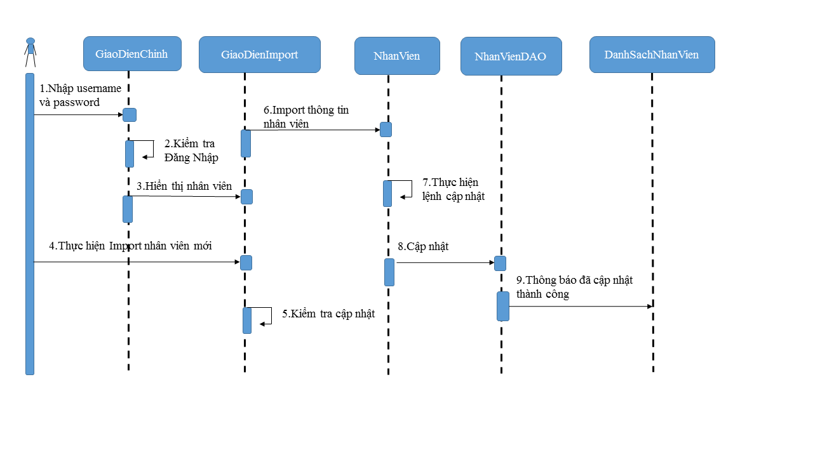

Hình 2.10.Sơ đồ Use Case nhập hồ sơ nhân viên mới

- Lược đồ trạng thái Use-case nhập hồ sơ nhân viên mới:

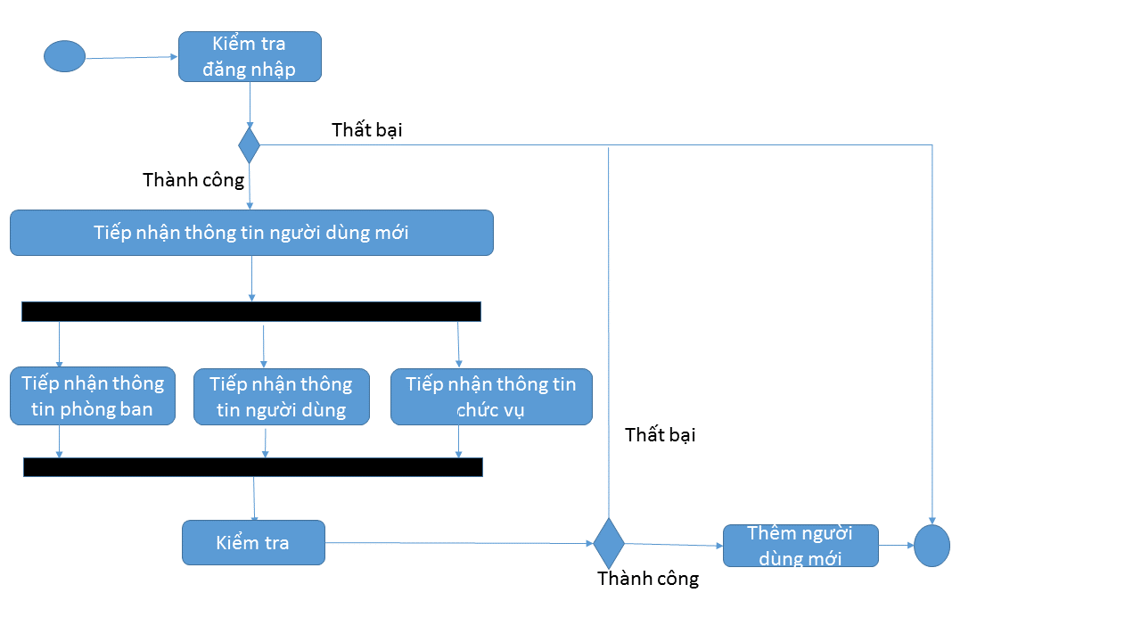

Hình 2.11.Sơ đồ Use Case nhập hồ sơ nhân viên mới

### 2.2.5. Cập nhật hồ sơ nhân viên

\*Mô tả Use-case nhập hồ sơ nhân viên mới

- Tóm tắt: Use case này mô tả việc người dùng chỉnh sửa hồ sơ một nhân viên

- Dòng sự kiện:

+ Dòng sự kiện chính: Use case này mô tả việc người dùng chỉnh sửa hồ sơ một nhân viên.

* Hệ thống hiển thị danh sách các nhân viên của ngân hàng
* Người dùng tiến hành cập nhật thông tin về nhân viên gồm :

Chọn tên nhân viên cần chỉnh sửa, hệ thống sẽ hiển thị các thông tin chi tiết về nhân viên (tất cả các thông tin tương tự use-case Nhập nhân viên mới) sau khi tiến hành chỉnh sửa thông tin người sử dụng hệ thống chọn chức năng Cập nhật (Update).

* Hệ thống sẽ kiểm tra tính hợp lệ của các thông tin.
* Nếu không hợp lệ hệ thống sẽ báo lỗi và người dùng sẽ chỉnh lại
* Nếu hợp lệ thông tin về nhân viên vừa chỉnh sửa sẽ được cập nhật vào trong hệ thống.
* Danh sách nhân viên được hiển thị trở lại màn hình

+ Dòng sự kiện khác:

* Thông tin về nhân viên không hợp lệ: Nếu các thông tin được người sử dụng hệ thống chỉnh sửa không hợp lệ thì hệ thống sẽ hiển thị thông báo lỗi: các thông tin về nhân viên không hợp lệ và yêu cầu người sử dụng hệ thống chỉnh sửa lại các thông tin không hợp lệ. Người sử dụng hệ thống có thể chỉnh sửa các thông tin không chính xác hoặc hủy bỏ thao tác đang thực hiện, lúc này use case kết thúc.

- Điều kiện tiên quyết/Tình trạng hệ thống trước khi thực hiện: Người được phép sử dụng use case này buộc phải đăng nhập với vai trò là quản lý.

- Tình trạng hệ thống sau khi thực hiện Nếu Use case thành công thì thông tin nhân viên sẽ được cập nhật vào hệ thống. Ngược lại trạng thái của hệ thống không đổi

- Điểm mở rộng: Không có

- Lược đồ tuần tự Use-case cập nhập hồ sơ nhân viên:

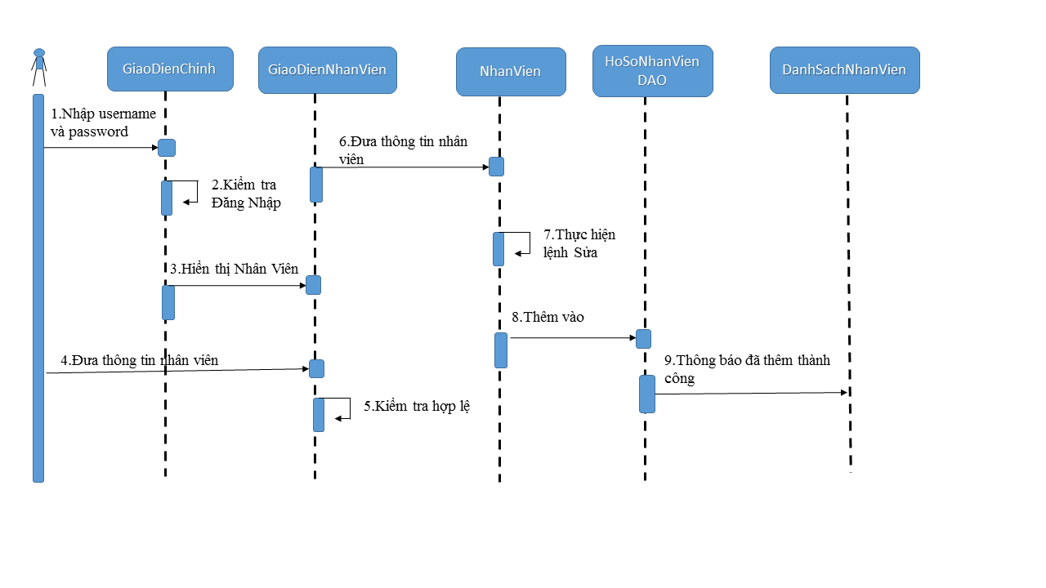

Hình 2.12.Sơ đồ Use Case cập nhật hồ sơ nhân viên

- Lược đồ trạng thái Use-case cập nhập hồ sơ nhân viên:

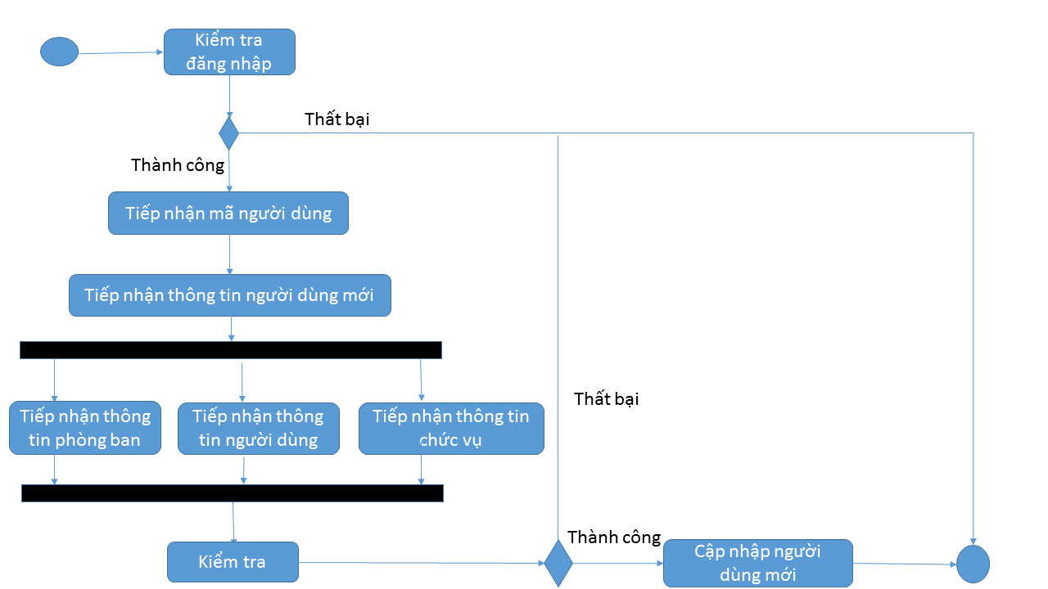

Hình 2.13.Sơ đồ Use Case cập nhật hồ sơ nhân viên

### 2.2.6. Xem danh sách nhân viên

**\*Mô tả Use-case xem danh sách nhân viên**

- Tóm tắt: Use case mô tả việc người nhập vào một phòng ban mới.

- Dòng sự kiện:

+ Dòng sự kiện chính: Use case case này bắt đầu khi người quản lý muốn thêm mới một phòng ban.

* Hệ thống hiển thị danh sách các phòng ban của ngân hàng.
* Người sử dụng chọn chức năng Thêm mới
* Người dùng tiến hành nhập thông tin về phòng ban
* Nếu hợp lệ thông tin về phòng ban sẽ được thêm vào trong hệ thống.
* Danh sách phòng ban mới được thêm vào hiển thị trở lại màn hình.

+ Dòng sự kiện khác: Không có

- Điều kiện tiên quyết/Tình trạng hệ thống trước khi thực hiện: Người được phép sử dụng use case này buộc phải đăng nhập với một vai trò xác định.

- Tình trạng hệ thống sau khi thực hiện: Nếu Use case thành công thì người dùng sẽ xem được danh sách nhân viên. Ngược lại trạng thái của hệ thống không đổi

- Điểm mở rộng: Không có

- Lược đồ tuần tự Use-case xem danh sách nhân viên:

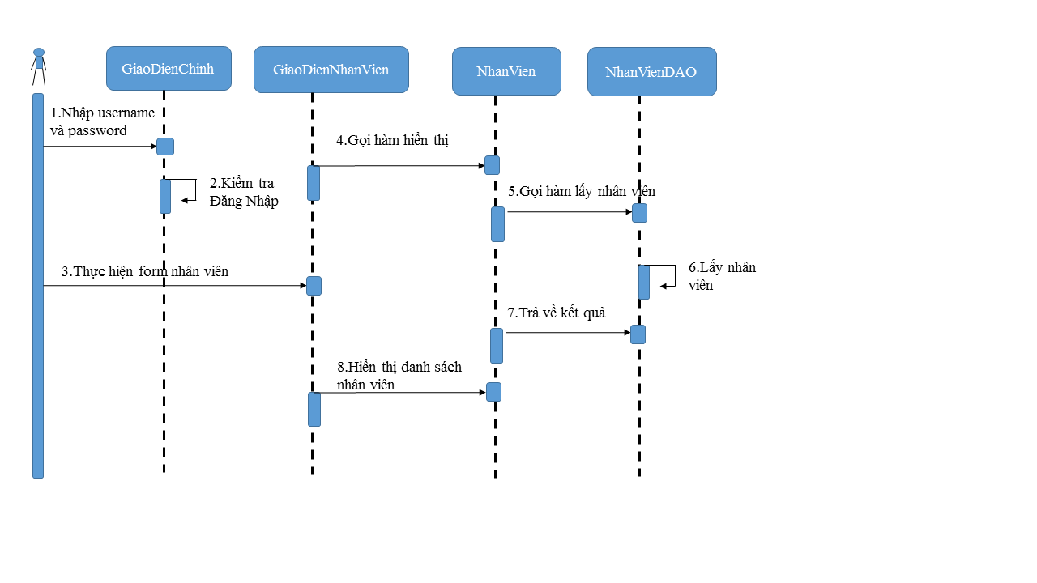

Hình 2.14.Sơ đồ Use Case xem danh sách nhân viên

- Lược đồ trạng thái Use-case xem danh sách nhân viên:

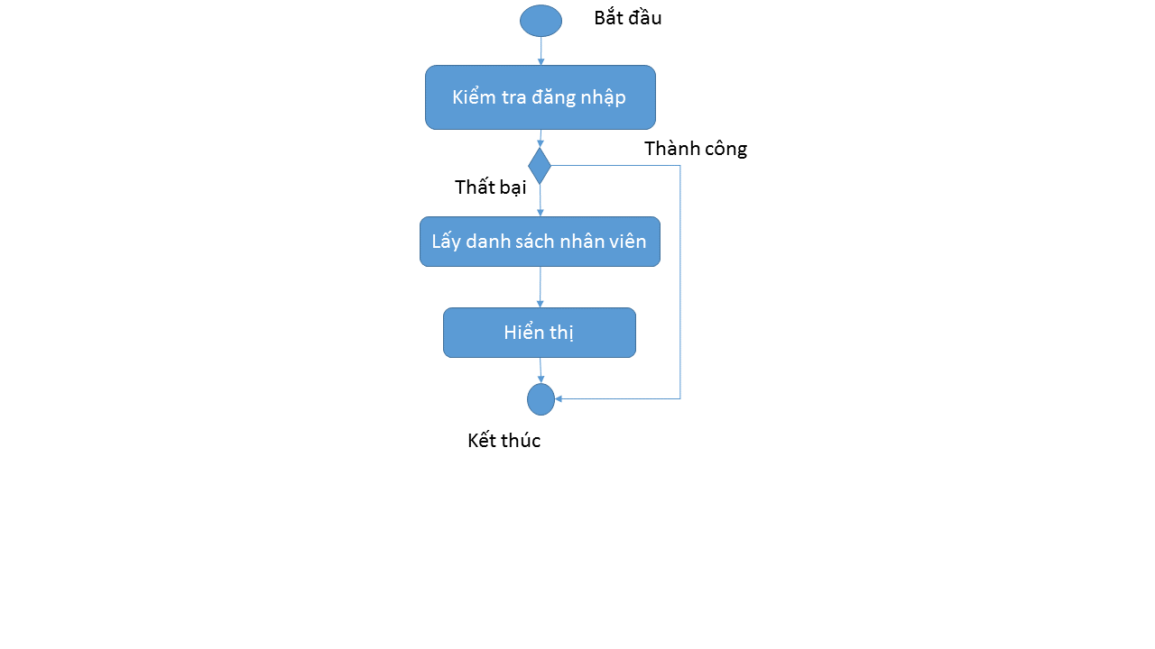

Hình 2.15.Sơ đồ Use Case xem danh sách nhân viên

### 2.2.7. Thêm phòng ban

**\*Mô tả Use-case thêm phòng ban**

- Tóm tắt: Use case mô tả việc người dùng xem danh sách nhân viên hiện đang công tác tại ngân hàng.

- Dòng sự kiện:

+ Dòng sự kiện chính: Use case này bắt đầu khi người dùng muốn xem danh sách nhân viên

* Hệ thống liệt kê bảng danh sách nhân viên với đầy đủ các thông tin.
* Người dùng chọn chấm dứt việc xem danh sách nhân viên
* Hệ thống thoát khỏi việc xem danh sách này

+ Dòng sự kiện khác:

* Thông tin về phòng ban không đầy đủ: Nếu các thông tin được người sử dụng hệ thống nhập vào không đầy đủ thì hệ thống sẽ hiển thị thông báo lỗi: thiếu các thông tin cần thiết và yêu cầu bổ sung đầy đủ các thông tin. Người sử dụng hệ thống có thể bổ sung đầy đủ các thông tin cần thiết hoặc hủy bỏ thao tác đang thực hiện, lúc này use case kết thúc.
* Thông tin về phòng ban không hợp lệ: Nếu các thông tin được người sử dụng hệ thống nhập vào không hợp lệ thì hệ thống sẽ hiển thị thông báo lỗi: các thông tin về phòng ban không hợp lệ và yêu cầu người sử dụng hệ thống chỉnh sửa lại các thông tin không hợp lệ . Người sử dụng hệ thống có thể chỉnh sửa các thông tin không chính xác hoặc hủy bỏ thao tác đang thực hiện, lúc này use case kết thúc.

- Điều kiện tiên quyết/Tình trạng hệ thống trước khi thực hiện: Người được phép sử dụng use case này buộc phải đăng nhập với một vai trò xác định.

- Tình trạng hệ thống sau khi thực hiện: Nếu Use case thành công thì người dùng sẽ xem được danh sách nhân viên. Ngược lại trạng thái của hệ thống không đổi

- Điểm mở rộng: Không có

- Lược đồ tuần tự Use-case thêm phòng ban:

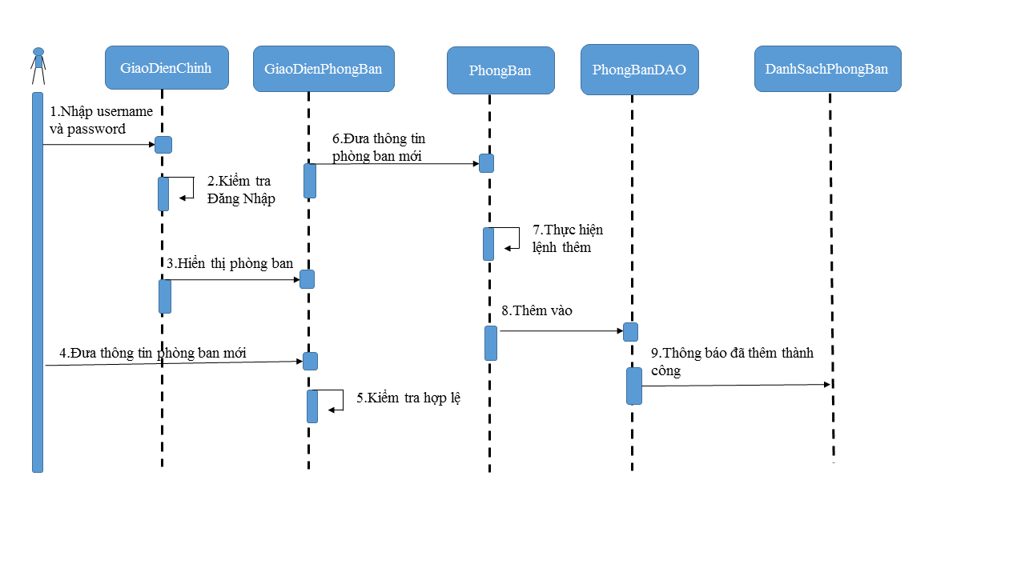

Hình 2.16.Sơ đồ Use Case thêm phòng ban

- Lược đồ trạng thái Use-case thêm phòng ban:

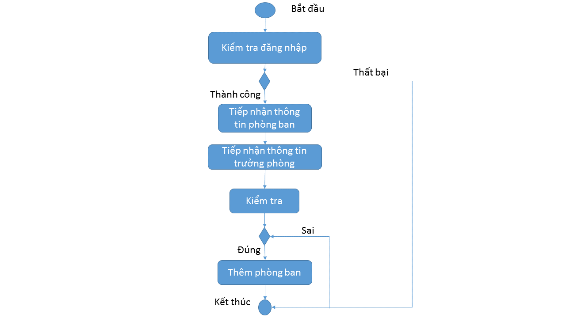

Hình 2.17.Sơ đồ Use Case thêm phòng ban

### 2.2.8. Chấm công

**\*Mô tả Use-case chấm công**

- Tóm tắt: Use case này mô tả việc người quản lý muốn ghi nhận số ngày làm việc của nhân viên, với mỗi nhân viên use case cần ghi nhận những thông tin sau:

* Số ngày làm việc trong tháng.
* Số ngày vắng có phép.
* Số ngày làm việc riêng có lương.
* Số ngày đi học.
* Số ngày công tác.
* Số ngày đi du lịch.

- Dòng sự kiện:

+ Dòng sự kiện chính: Use case này bắt đầu khi người dùng muốn chi lương nhân viên và hệ thống sẽ tự động tính lương thông qua bảng chấm công.

+ Dòng sự kiện khác: không có

- Điều kiện tiên quyết/Tình trạng hệ thống trước khi thực hiện: Người được phép sử dụng use case này buộc phải đăng nhập với vai trò quản lý.

- Tình trạng hệ thống sau khi thực hiện: Nếu Use case thành công thì thông tin lương nhân viên sẽ được hiển thị. Ngược lại trạng thái của hệ thống không đổi

- Điểm mở rộng: Không có

- Lược đồ tuần tự Use-case chấm công:

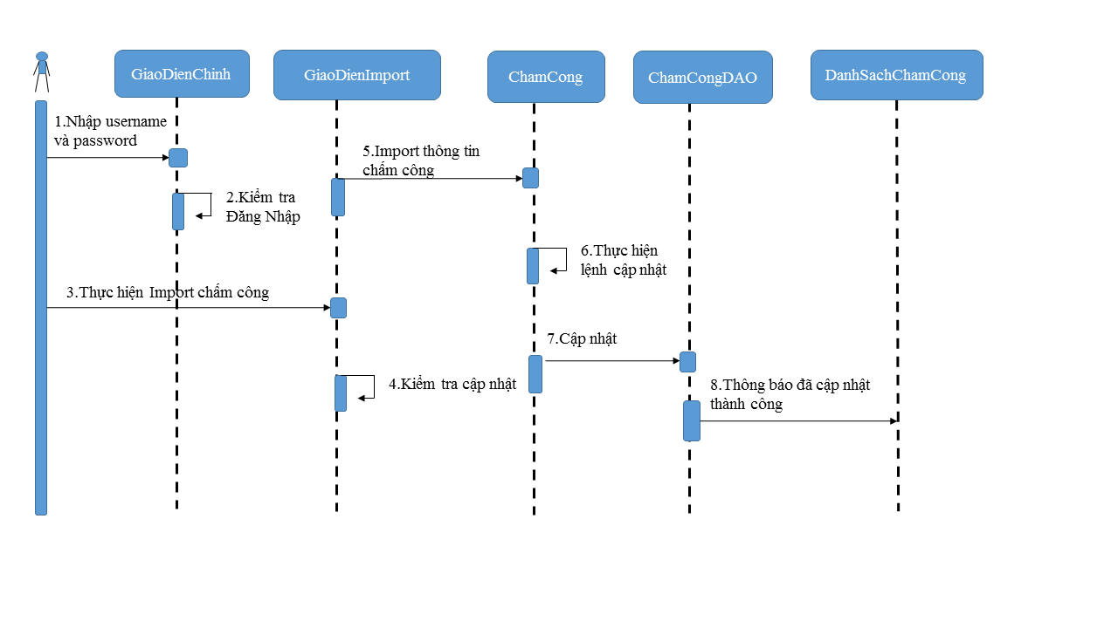

Hình 2.18.Sơ đồ Use Case chấm công

- Lược đồ trạng thái Use-case chấm công:

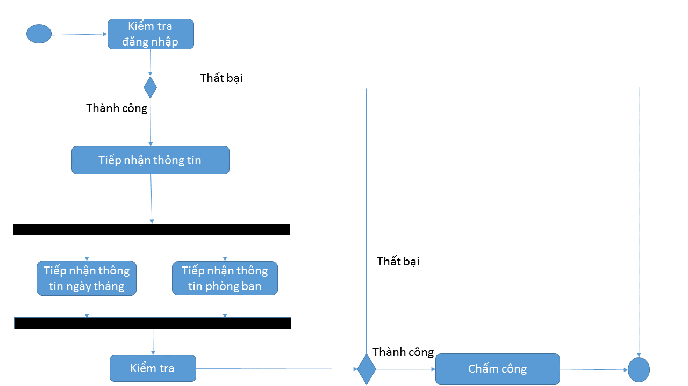

Hình 2.19.Sơ đồ Use Case chấm công

### 2.2.9. Chi lương

**\*Mô tả Use-case chi lương**

- Tóm tắt: Use case này mô tả việc người quản lý muốn chi lương cho nhân viên, với mỗi nhân viên use case cần ghi nhận những thông tin sau:

* Số ngày làm việc trong tháng.
* Hệ số.
* Lương tháng
* Phụ cấp phục vụ.
* Các phụ cấp và trợ cấp khác
* BHYT
* BHXH
* Đoàn phí
* Thực lãnh

- Dòng sự kiện:

+ Dòng sự kiện chính: Use case này bắt đầu khi người dùng muốn chi lương nhân viên và hệ thống sẽ tự động tính lương thông qua bảng chấm công.

+ Dòng sự kiện khác: không có

- Điều kiện tiên quyết/Tình trạng hệ thống trước khi thực hiện: Người được phép sử dụng use case này buộc phải đăng nhập với vai trò quản lý.

- Tình trạng hệ thống sau khi thực hiện: Nếu Use case thành công thì thông tin lương nhân viên sẽ được hiển thị. Ngược lại trạng thái của hệ thống không đổi

- Điểm mở rộng: Không có

- Lược đồ tuần tự Use-case chi lương:

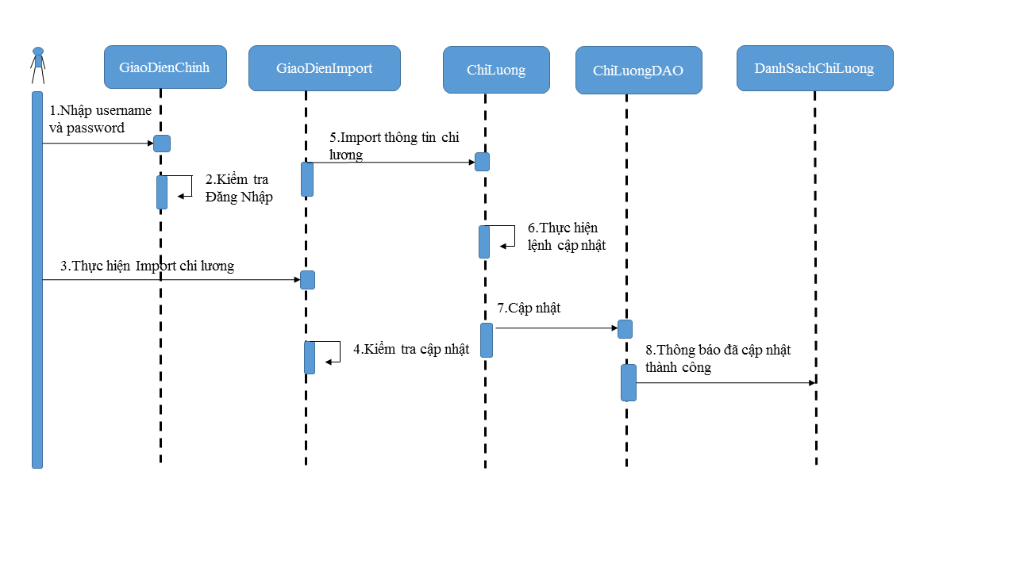

Hình 2.20.Sơ đồ Use Case chi lương

- Lược đồ trạng thái Use-case chi lương :

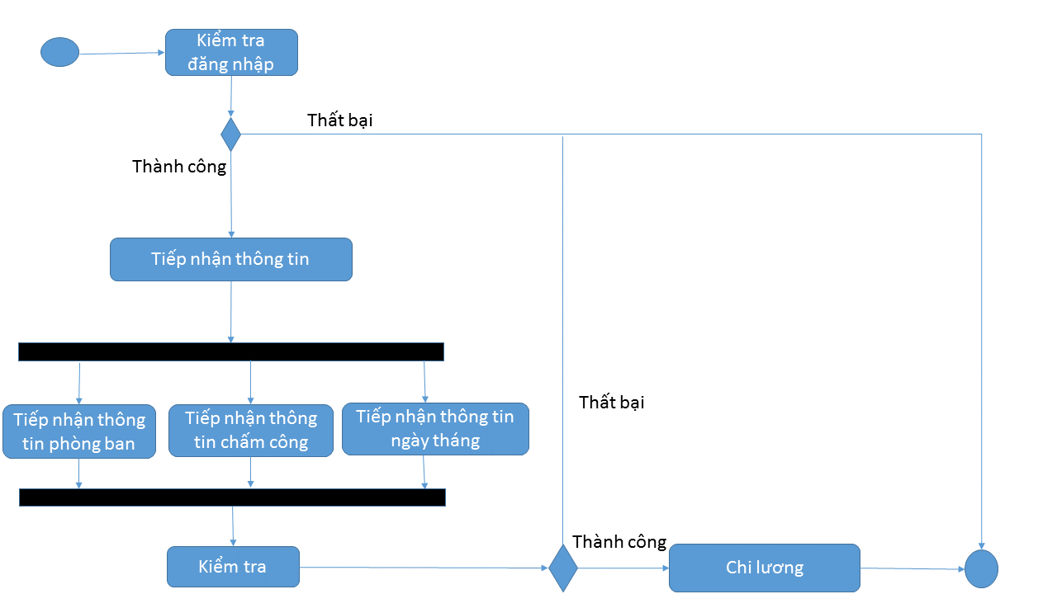

Hình 2.21.Sơ đồ Use Case chi lương

# Thiết kế và lưu trữ dữ liệu

## 3.1. Lược đồ cơ sở dữ liệu

### 3.1.1. Lược đồ Diagram

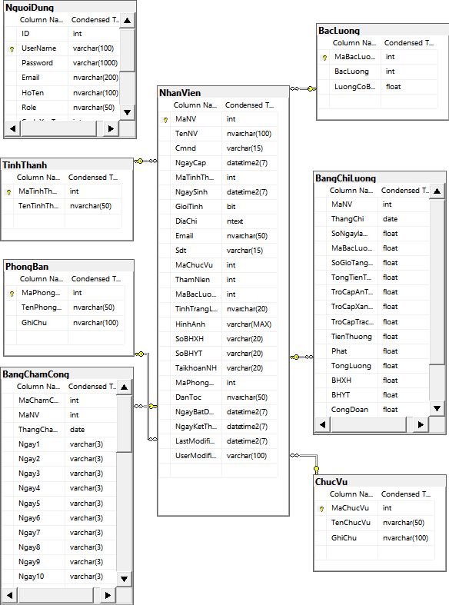

Hình 3.1. Lược đồ Diagram

## 3.2. Thiết kế và lưu trữ dữ liệu

### 3.2.1. Mối quan hệ giữa các đối tượng trong hệ thống

\*NhanVien (MaNV, TenNV, Cmnd, NgayCap, MaTinhThanh, NgaySinh, GioiTinh, DiaChi, Email, Sdt, TinhTrangHonNhan, MaPhongBan, HeSoLuong, MaChucVu, NgayKetThuc, ThamNien, NgayBatDau, TinhTrangLamViec, HinhAnh, SoBHXH, SoBHYT, DanToc, TaiKhoanNH)

\*TinhThanh (MaTinhThanh, TenTinhThanh)

\*ChucVu (MaChucvu, TenChucVu, GhiChu)

**\***PhongBan (MaPhongBan, TenPhongBan, GhiChu)

\*BangChamCong(MaNV, ThangChamCong, Ngay1, Ngay2, Ngay3, Ngay4, Ngay5, Ngay6, Ngay7, Ngay8, Ngay9, Ngay10, Ngay11, Ngay12, Ngay13, Ngay14, Ngay15, Ngay16, Ngay17, Ngay18, Ngay19, Ngay2, Ngay21, Ngay22, Ngay23, Ngay24, Ngay25, Ngay26, Ngay27, Ngay28, Ngay29, Ngay30, Ngay31,TongSoNgay, NgayDiLam, Vang)

\*BangChiLuong(MaNV, ThangChi, SoNgayLamViec, LuongThang, TruLuong, TroCapTrachNhiem, TongLuong, BHXH, BHYT, ThucLanh)

\*NguoiDung(UserName, Password, Email, Id, Role, CodeXacThuc)

### 3.2.2. Mô tả các bảng

\***Nhân viên**

|  |  |  |  |  |  |
| --- | --- | --- | --- | --- | --- |
| **TT** | **Tên thuộc tính** | **Kiểu dữ liệu** | **Ràng buộc** | **Được null** | **Mô tả** |
| 1 | MaNV | Int | Khóa chính |  | Mã nhân viên |
| 2 | TenNV | nvarchar(50) |  | ✓ | Tên nhân viên |
| 3 | Cmnd | varchar(15) |  |  | Số CMND |
| 4 | NgayCap | date |  |  | Ngày cấp CMND |
| 5 | MaTinhThanh | int | Khóa ngoại |  | Nơi cấp |
| 7 | NgaySinh | date |  | ✓ | Ngày sinh |
| 8 | GioiTinh | bit |  | ✓ | Giới tính |
| 9 | DiaChi | ntext |  | ✓ | Địa chỉ |
| 10 | Email | nvarchar(50) |  | ✓ | Email |
| 11 | Sdt | varchar(15) |  | ✓ | Số điện thoại |
| 12 | MaPhongBan | int | Khóa ngoại |  | Mã phòng ban |
| 13 | ThamNien | int |  | ✓ | Thâm niên |
| 14 | HeSoLuong | int |  | ✓ | Hệ số lương |
| 15 | TinhTrangLamViec | nvarchar(20) |  | ✓ | Tình trạng làm việc |
| 16 | HinhAnh | \* |  | ✓ | Hình ảnh |
| 17 | NgayBatDau | Date |  | ✓ | Ngày bắt đầu |
| 18 | NgayKetThuc | Date |  | ✓ | Ngày kết thúc |
| 19 | SoBHXH | varchar(20) |  | ✓ | Số BHXH |
| 20 | SoBHYT | varchar(20) |  | ✓ | Số BHYT |
| 21 | DanToc | nvarchar(50) |  | ✓ | Dân tộc |
| 22 | TaiKhoanNH | varchar(20) |  | ✓ | Tài khoản ngân hàng |

\***Chức vụ:**

|  |  |  |  |  |  |
| --- | --- | --- | --- | --- | --- |
| **TT** | **Tên thuộc tính** | **Kiểu dữ liệu** | **Ràng buộc** | **Được null** | **Mô tả** |
| 1 | MaChucVu | int | Khóa chính |  | Mã chức vụ |
| 2 | TenChucVu | nvarchar(50) |  | ✓ | Tên chức vụ |
| 3 | GhiChu | nvarchar(100) |  | ✓ | Ghi chú |

**\*Bảng chi lương:**

|  |  |  |  |  |  |
| --- | --- | --- | --- | --- | --- |
| **TT** | **Tên thuộc tính** | **Kiểu dữ liệu** | **Ràng buộc** | **Được null** | **Mô tả** |
| 1 | MaNV | int | Khóa chính |  | Mã nhân viên |
| 2 | ThangChi | date |  | ✓ | Tháng chi lương |
| 4 | SoNgayLamViec | float |  | ✓ | Tổng số ngày đi làm |
| 5 | LuongThang | float |  | ✓ | Lương tháng |
| 6 | TruLuong | float |  | ✓ | Trừ lương |
| 7 | TroCapTrachNhiem | float |  | ✓ | Trợ cấp trách nhiệm |
| 8 | TongLuong | float |  | ✓ | Tổng lương |
| 9 | BHXH | float |  | ✓ | Đóng BHXH |
| 10 | BHYT | float |  | ✓ | Đóng BHYT |
| 11 | ThucLanh | float |  | ✓ | Thực lãnh |

**\*Tỉnh thành:**

|  |  |  |  |  |  |
| --- | --- | --- | --- | --- | --- |
| **TT** | **Tên thuộc tính** | **Kiểu dữ liệu** | **Ràng buộc** | **Được null** | **Mô tả** |
| 1 | MaTinhThanh | int | Khóa chính |  | Mã tỉnh thành |
| 2 | TenTinhThanh | varchar(20) |  | ✓ | Tên tỉnh thành |

**\*Bảng chấm công:**

|  |  |  |  |  |  |
| --- | --- | --- | --- | --- | --- |
| **TT** | **Tên thuộc tính** | **Kiểu dữ liệu** | **Ràng buộc** | **Được null** | **Mô tả** |
| 1 | ThangChamCong | datetime |  | ✓ | Tháng chấm công |
| 2 | MaNV | int | Khóa chính |  | Nhân viên |
| 3 | Ngay1 | varchar(2) |  | ✓ | Ngày thứ 1 trong tháng |
| 4 | Ngay2 | varchar(2) |  | ✓ | Ngày thứ 2 |
| 5 | Ngay3 | varchar(2) |  | ✓ | Ngày thứ 3 |
| 6 | Ngay4 | varchar(2) |  | ✓ | Ngày thứ 4 |
| 7 | Ngay5 | varchar(2) |  | ✓ | Ngày thứ 5 |
| 8 | Ngay6 | varchar(2) |  | ✓ | Ngày thứ 6 |
| 9 | Ngay7 | varchar(2) |  | ✓ | Ngày thứ 7 |
| 10 | Ngay8 | varchar(2) |  | ✓ | Ngày thứ 8 |
| 11 | Ngay9 | varchar(2) |  | ✓ | Ngày thứ 9 |
| 12 | Ngay10 | varchar(2) |  | ✓ | Ngày thứ 10 |
| 13 | Ngay11 | varchar(2) |  | ✓ | Ngày thứ 11 |
| 14 | Ngay12 | varchar(2) |  | ✓ | Ngày thứ 12 |
| 15 | Ngay13 | varchar(2) |  | ✓ | Ngày thứ 13 |
| 16 | Ngay14 | varchar(2) |  | ✓ | Ngày thứ 14 |
| 17 | Ngay15 | varchar(2) |  | ✓ | Ngày thứ 15 |
| 18 | Ngay16 | varchar(2) |  | ✓ | Ngày thứ 16 |
| 19 | Ngay17 | varchar(2) |  | ✓ | Ngày thứ 17 |
| 20 | Ngay18 | varchar(2) |  | ✓ | Ngày thứ 18 |
| 21 | Ngay19 | varchar(2) |  | ✓ | Ngày thứ 19 |
| 22 | Ngay20 | varchar(2) |  | ✓ | Ngày thứ 20 |
| 23 | Ngay21 | varchar(2) |  | ✓ | Ngày thứ 21 |
| 24 | Ngay22 | varchar(2) |  | ✓ | Ngày thứ 22 |
| 25 | Ngay23 | varchar(2) |  | ✓ | Ngày thứ 23 |
| 26 | Ngay24 | varchar(2) |  | ✓ | Ngày thứ 24 |
| 27 | Ngay25 | varchar(2) |  | ✓ | Ngày thứ 25 |
| 28 | Ngay26 | varchar(2) |  | ✓ | Ngày thứ 26 |
| 29 | Ngay27 | varchar(2) |  | ✓ | Ngày thứ 27 |
| 30 | Ngay28 | varchar(2) |  | ✓ | Ngày thứ 28 |
| 31 | Ngay29 | varchar(2) |  | ✓ | Ngày thứ 29 |
| 32 | Ngay30 | varchar(2) |  | ✓ | Ngày thứ 30 |
| 33 | Ngay31 | varchar(2) |  | ✓ | Ngày thứ 31 |
| 34 | TongSoNgay | int |  | ✓ | Tổng số ngày làm việc trong tháng |
| 35 | NgayDiLam | int |  | ✓ | Tổng số ngày đi làm trong tháng |
| 36 | Vang | int |  | ✓ | Tổng số ngày vắng trong tháng |

\***Người dùng:**

|  |  |  |  |  |  |
| --- | --- | --- | --- | --- | --- |
| **TT** | **Tên thuộc tính** | **Kiểu dữ liệu** | **Ràng buộc** | **Được null** | **Mô tả** |
| 1 | Username | varchar(100) | Khóa chính |  | Username |
| 2 | Password | varchar(1000) |  | ✓ | Password |
| 3 | Email | nvarchar(200) |  |  | Email |
| 3 | ID | int |  |  | Mã Admin,User |
| 4 | Role | nvarchar(50) |  |  | Quyền truy cập |
| 5 | CodeXacThuc | Int |  | ✓ | Code xác thực |

**\*Phòng ban:**

|  |  |  |  |  |  |
| --- | --- | --- | --- | --- | --- |
| **TT** | **Tên thuộc tính** | **Kiểu dữ liệu** | **Ràng buộc** | **Được null** | **Mô tả** |
| 1 | MaPhongBan | Int | Khóa chính |  | Mã phòng ban |
| 2 | TenPhongBan | nvarchar(50) |  | ✓ | Tên phòng ban |
| 3 | GhiChu | nvarchar(100) |  | ✓ | Ghi chú |

## 3.3. Thiết kế giao diện

### 3.3.1.Giao diện đăng nhập và các chức năng khác

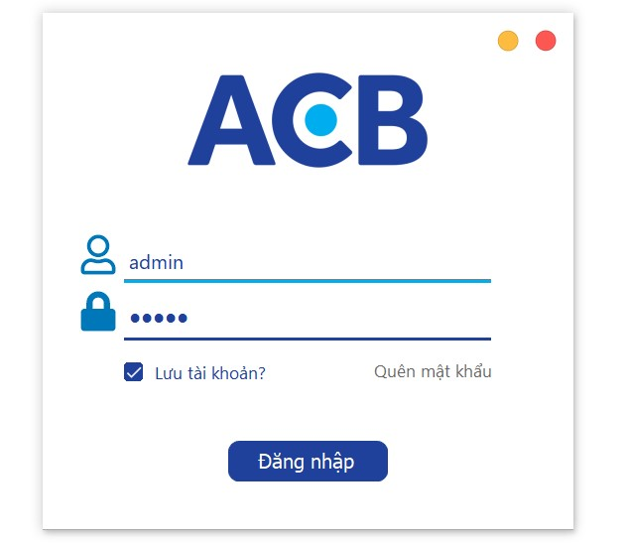

Hình 3.2.Màn hình đăng nhập

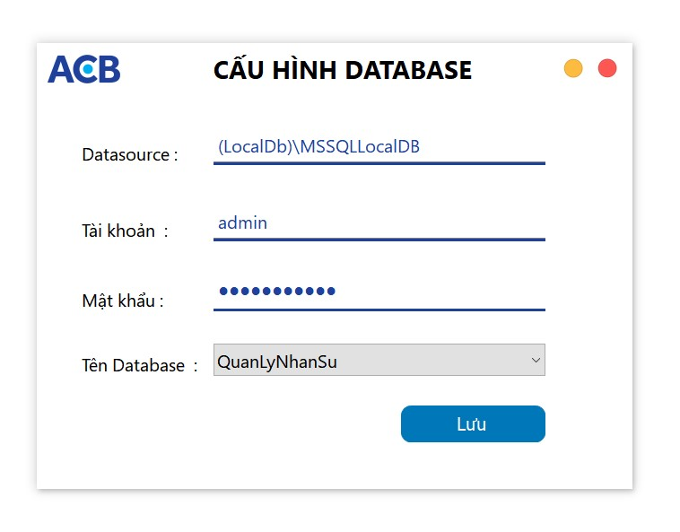

Hình 3.3. Màn hình cấu hình Database

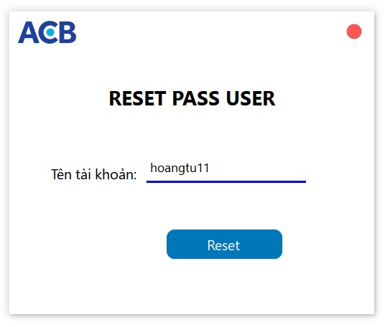

Hình 3.4.Màn hình reset pass

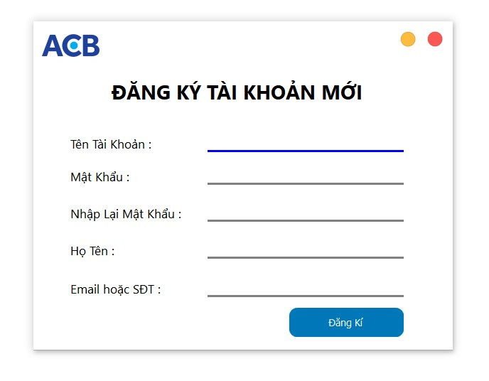

Hình 3.5.Màn hình đăng ký tài khoản

### 3.3.2.Giao diện chính

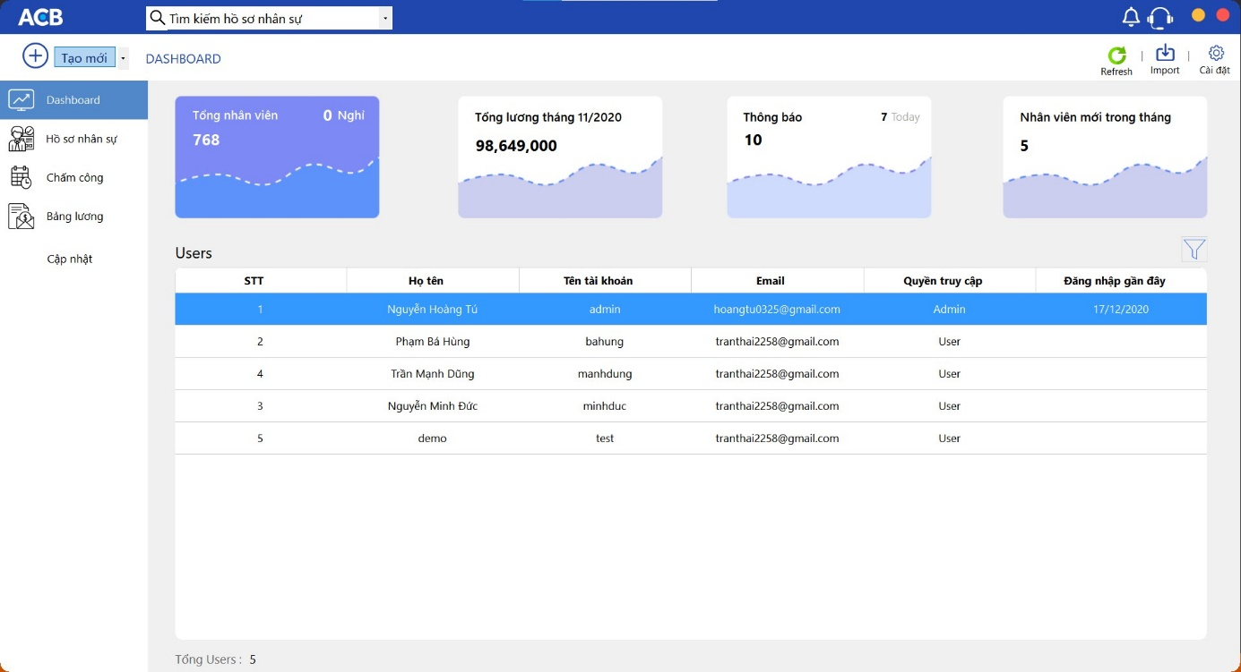

Hình 3.6.Màn hình chính

### 3.3.3.Giao diện nhân viên

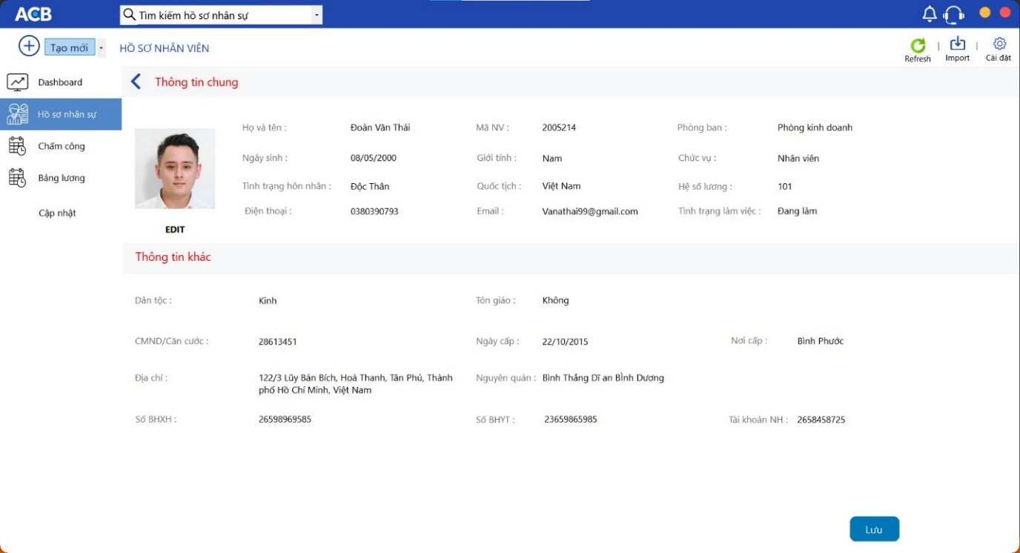

Hình 3.7.Màn hình thông tin nhân viên

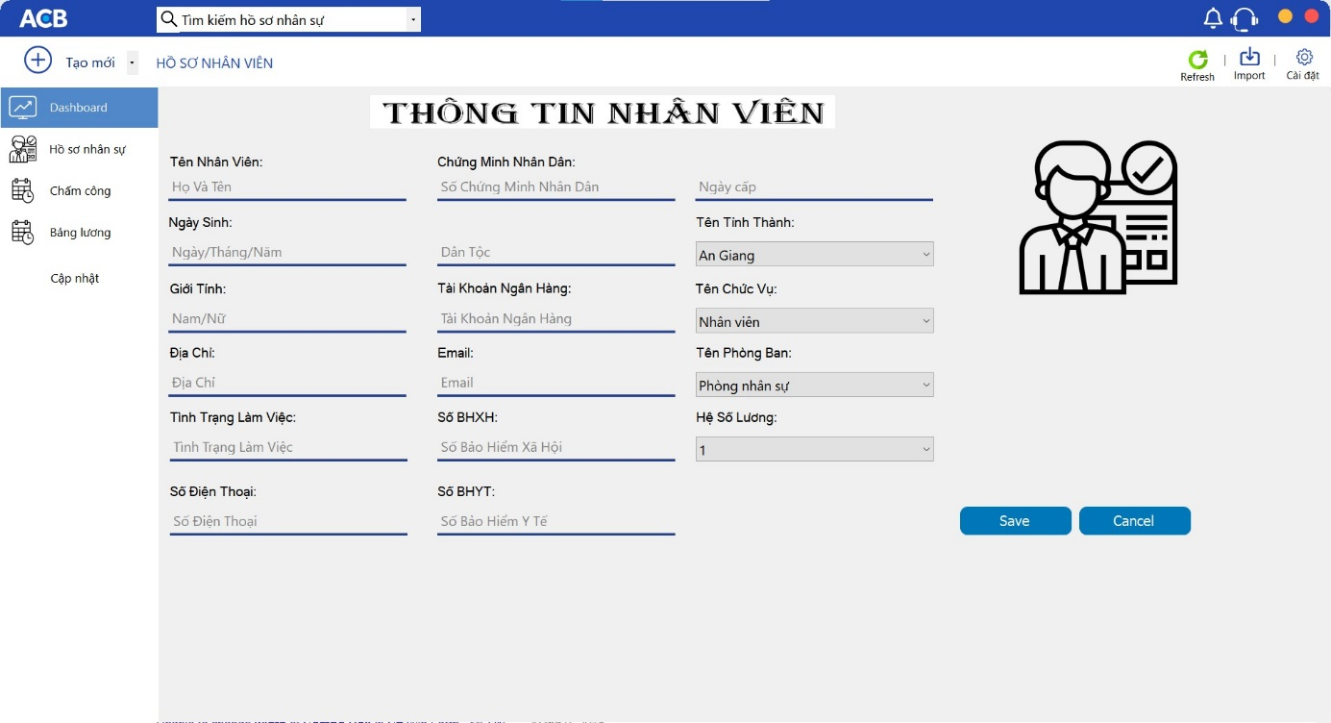

Hình 3.8.Nhập thông tin nhân viên

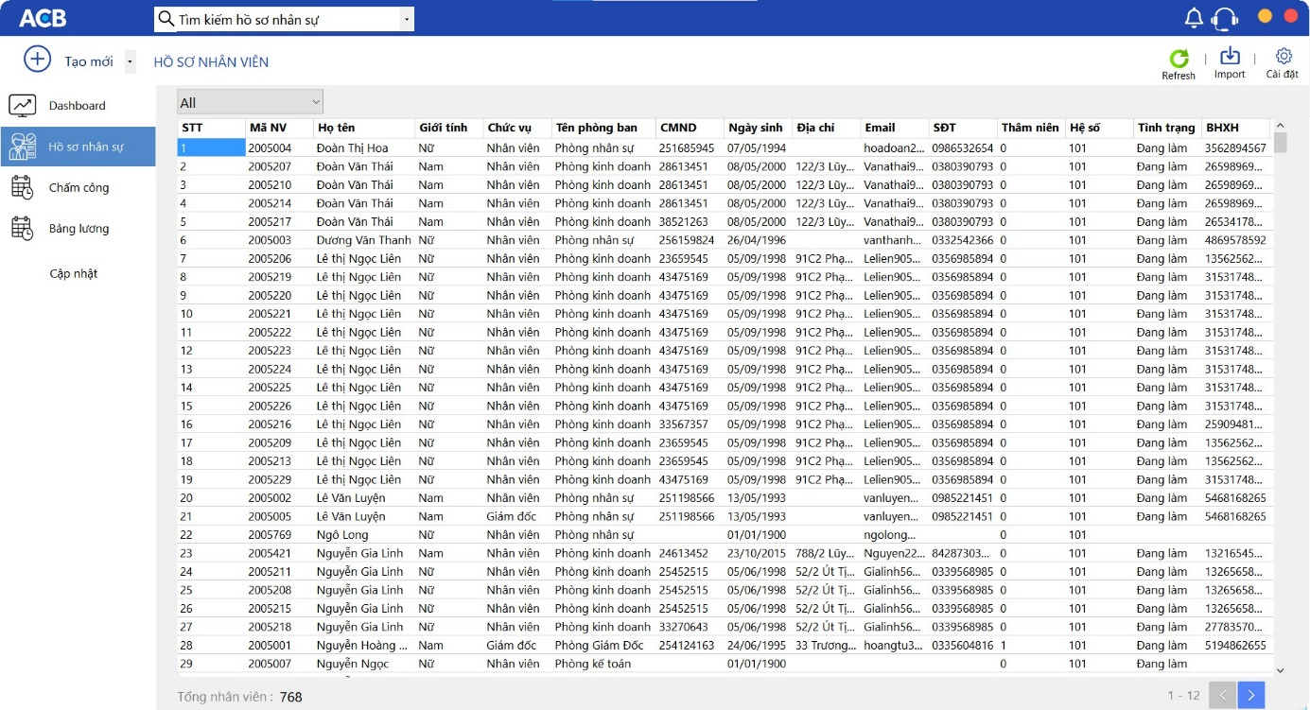

Hình 3.9.Màn hình danh sách nhân viên

### 3.3.4. Giao diện chấm công

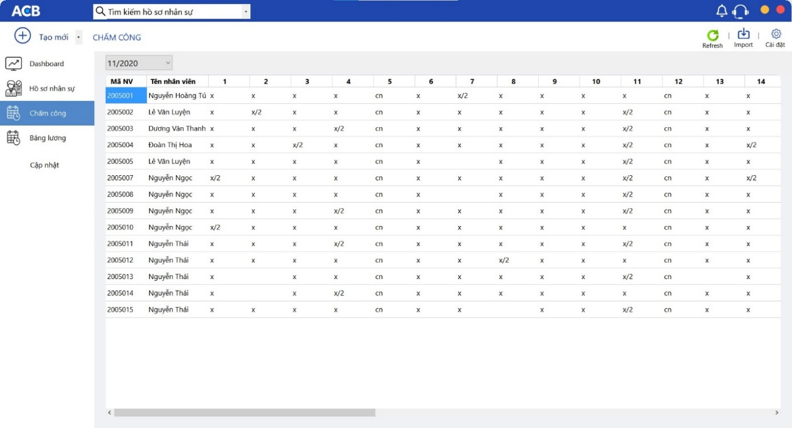

Hình 3.10.Màn hình chấm công

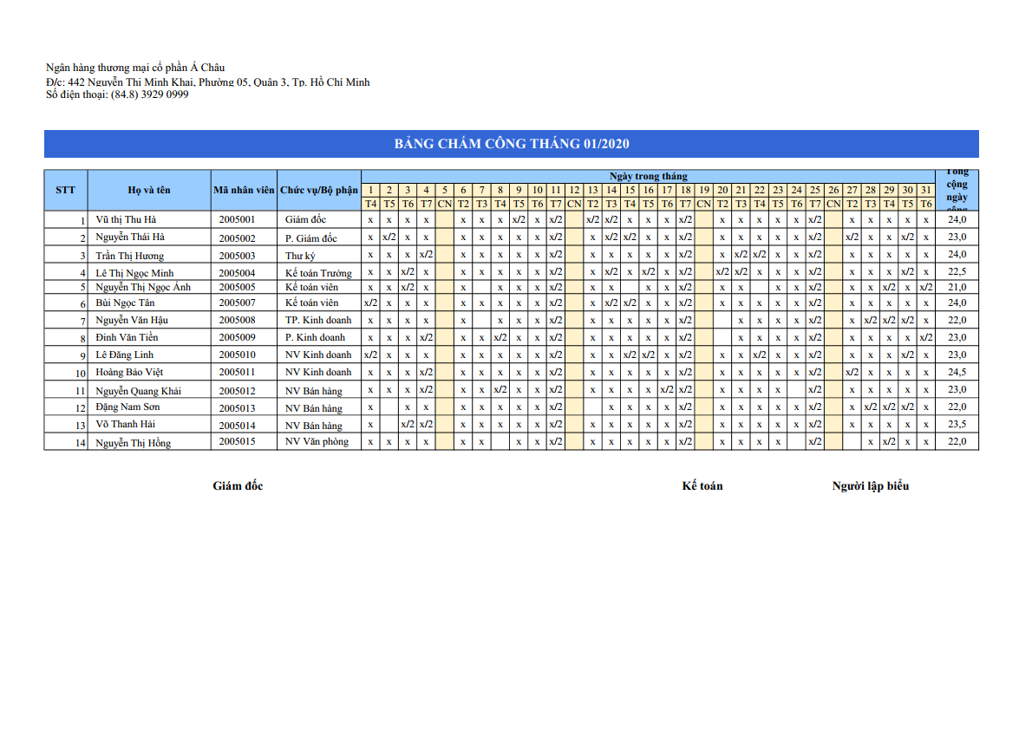

Hình 3.11.Bảng báo cáo chấm công

### 3.3.5. Giao diện chi lương

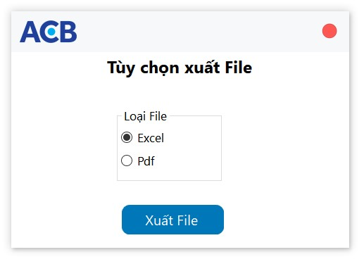

Hình 3.12.Màn hình xuất file chi lương

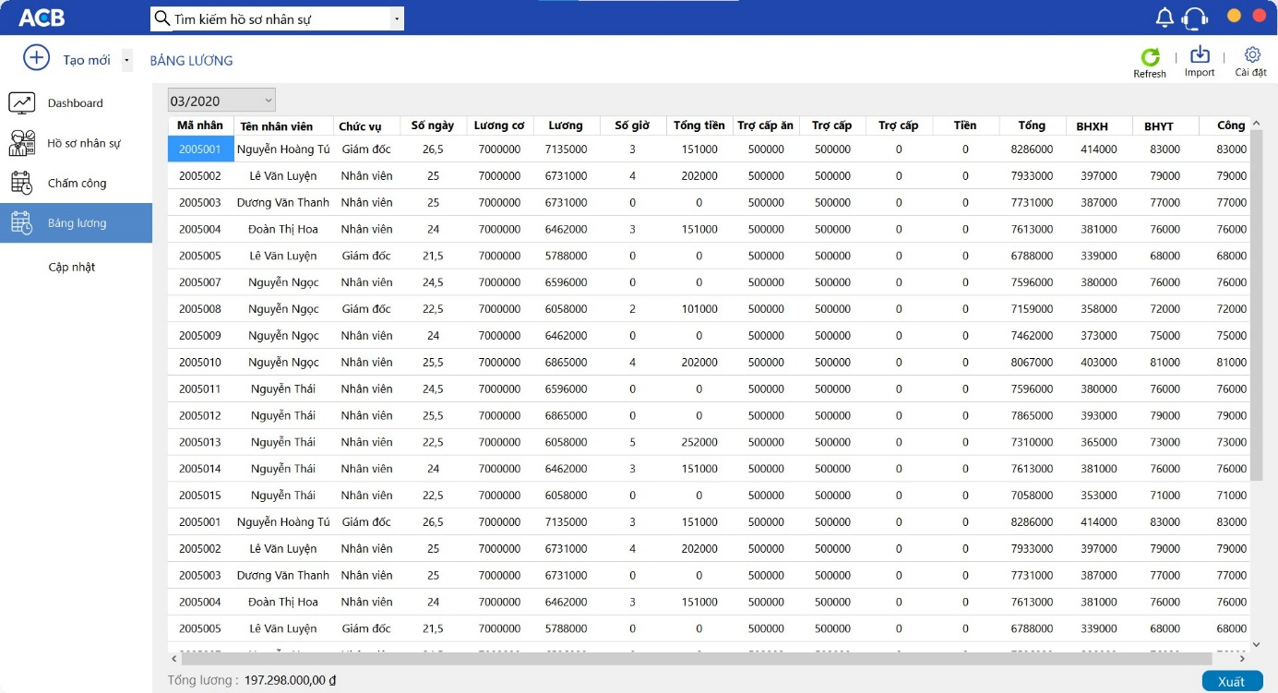

Hình 3.13.Màn hình chi lương

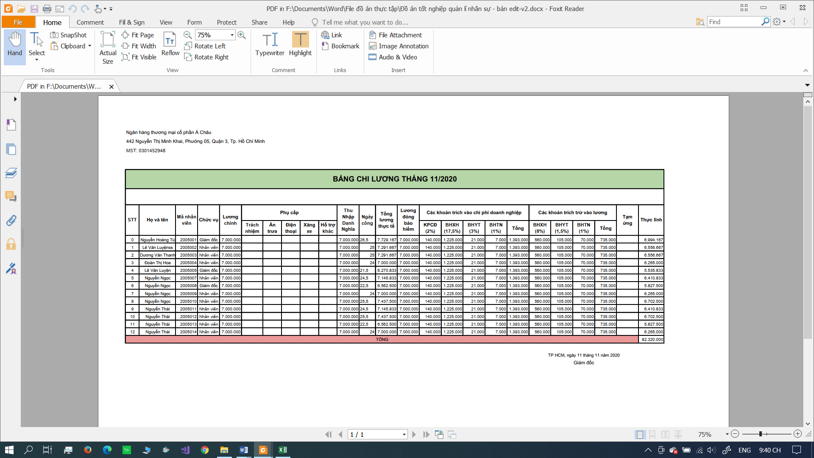

Hình 3.14.Bảng báo cáo chi lương

## 3.4. Mô hình xây dựng phần mềm

### 3.4.1. Mô hình 3 lớp

- Gồm 3 lớp, đó là:

* **GUI** Layer: Lớp này là lớp hiển thị giao diện và các chức năng để người dùng cuối sử dụng.
* **Business** (BUS) Layer: Đây là lớp nhận các yêu cầu từ lớp GUI và truy xuất lên lớp Data để lấy thông tin và trả về GUI.
* **Data Access** Layer: Lớp này là lớp để truy xuất với CSDL, chỉ duy nhất lớp này được làm việc với database.
* **DTO** Layer: Đây là lớp định nghĩa các table trong database.

- Đây là cách hoạt động của mô hình 3 lớp:

**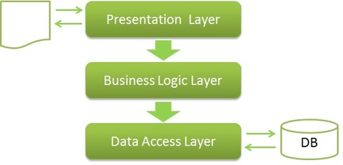**

Hình 3.15.Mô hình 3 lớp ADO.Net

- Lợi thế của mô hình 3 lớp:

* Phân loại rõ ràng các lớp có các nhiệm vụ khác nhau. Từ đó ta có thể quản lý và maintain project tốt hơn.
* Dễ dàng phân loại các hành động tại Business.
* Dễ dàng phân loại các hàm truy xuất tại Database, phân loại hàm theo table,…
* Ứng dụng được cho các project lớn ở bên ngoài.

- Cấu trúc thư mục theo mô hình 3 lớp:

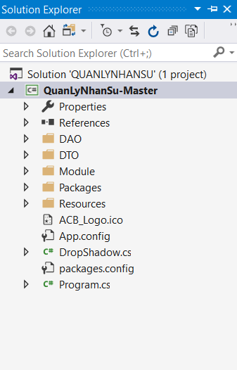

Hình 3.16.Cấu trúc thư mục theo mô hình 3 lớp

### 3.4.2. Source Code phần mềm

- Code lấy connectionString đã lưu:

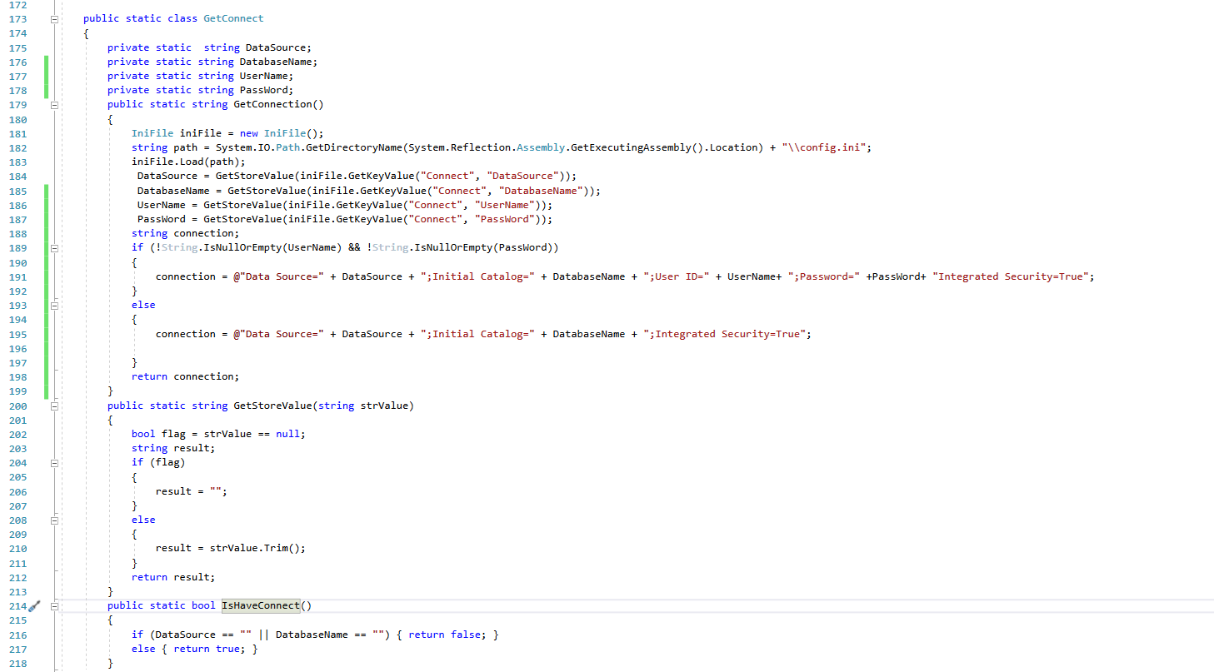

Hình 3.17.Code lấy ConnectionString đã lưu

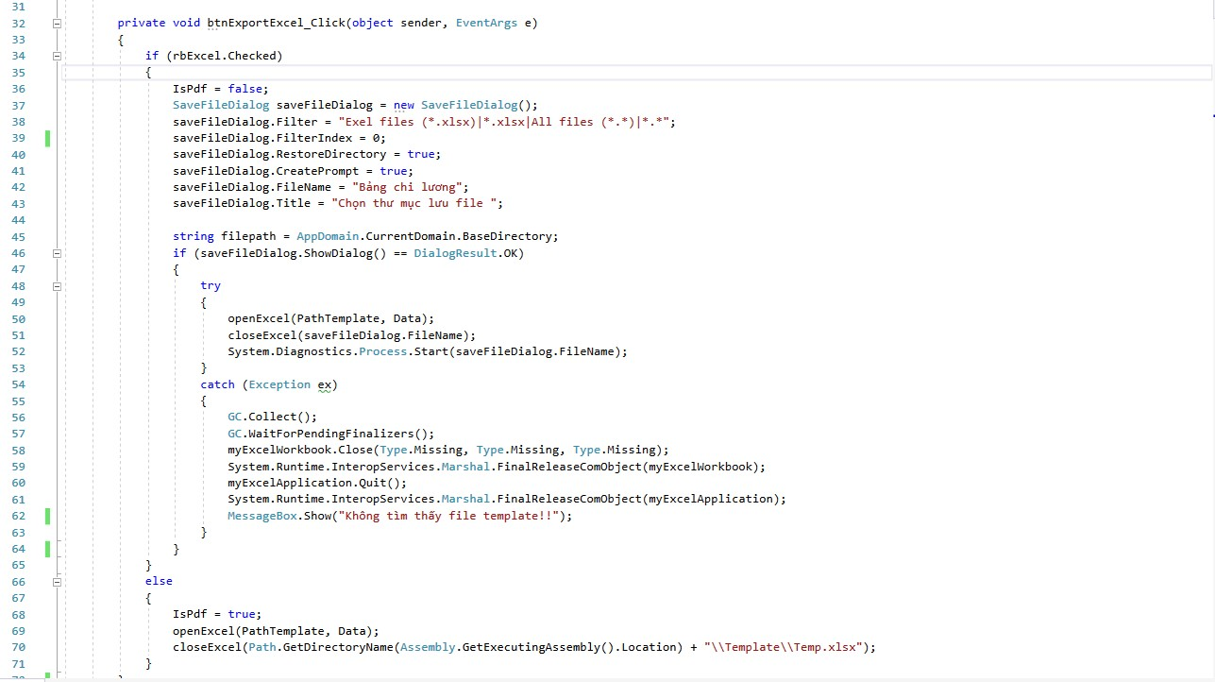- Code xuất bảng chi lương ra file Excel

Hình 3.18.Code xuất bảng chi lương ra Excel

- Code xuất bảng chi lương ra Pdf

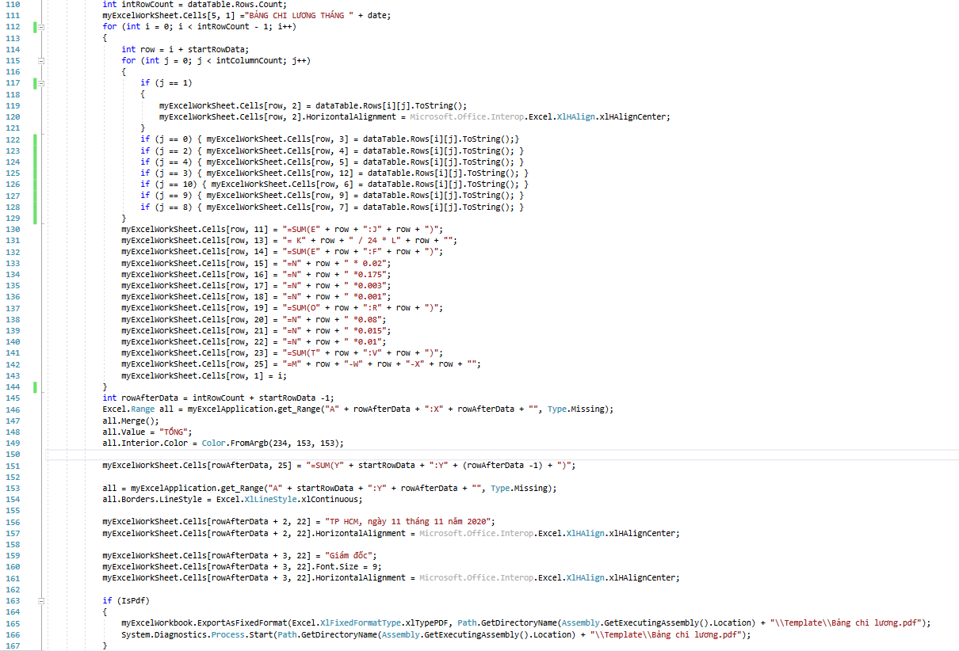

Hình 3.19.Code xuất bảng chi lương ra pdf

- Code gửi Mail xác thực cho người dùng Reset Pass

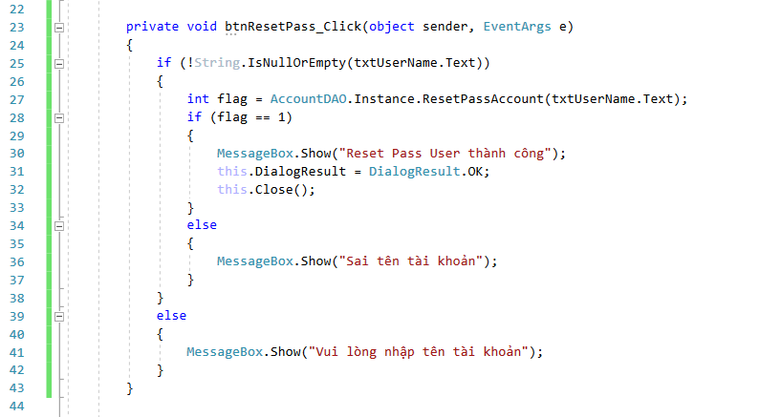

Hình 3.20.Code gửi mail cho người dùng Reset Pass (1)

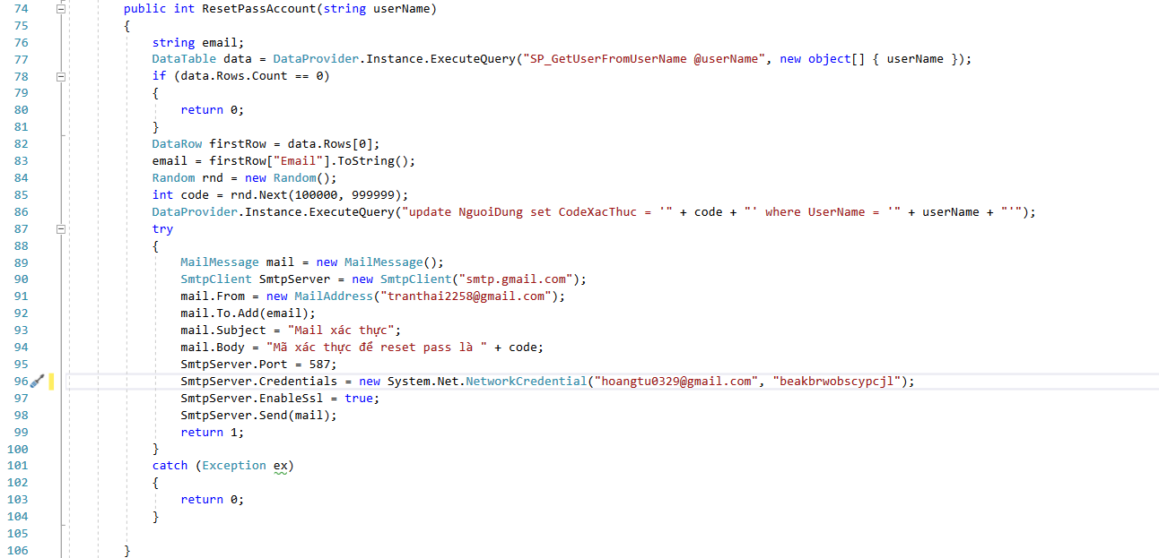

Hình 3.21.Code gửi mail cho người dùng Reset Pass (2)

- Code Import danh sách nhân viên từ File Excel

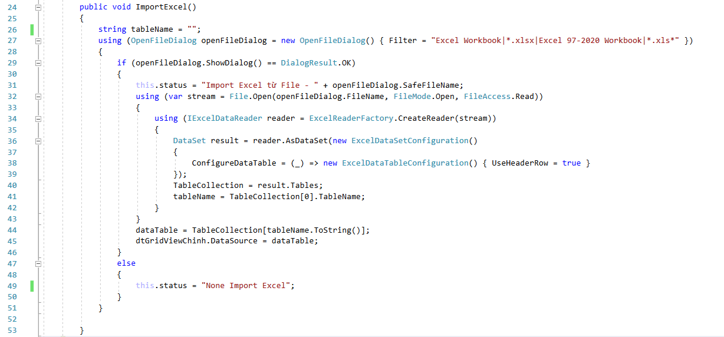

Hình 3.22.Code Import danh sách nhân viên từ File Excel

- Code Import bảng chấm công từ File Excel

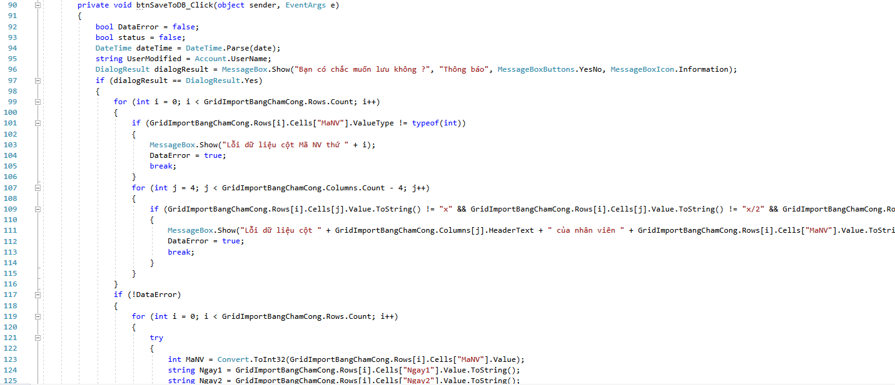

Hình 3.23.Code Import bảng chấm công từ File Excel

- Code tính lương nhân viên từ bảng chấm công

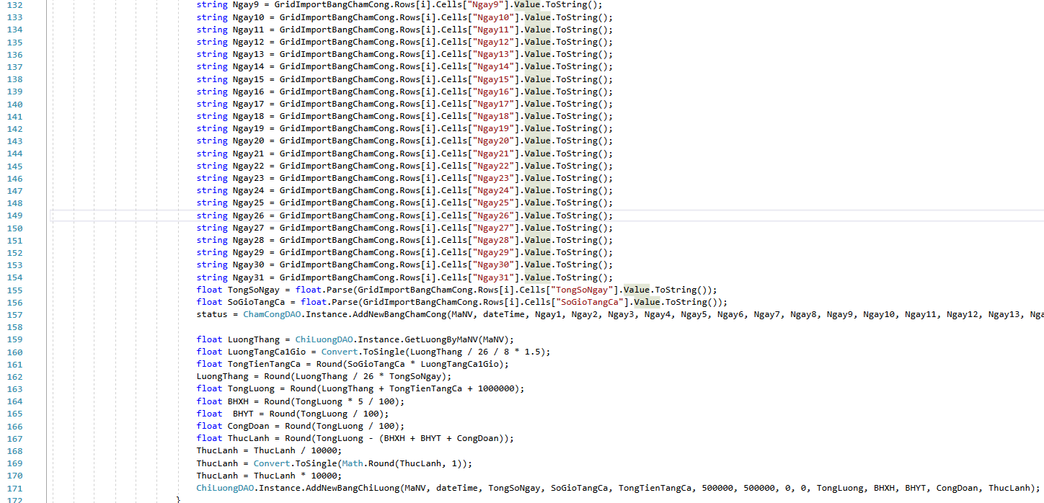

Hình 3.24.Code tính lương nhân viên từ bảng chấm công

- Code hiển thị bảng chi lương theo từng tháng

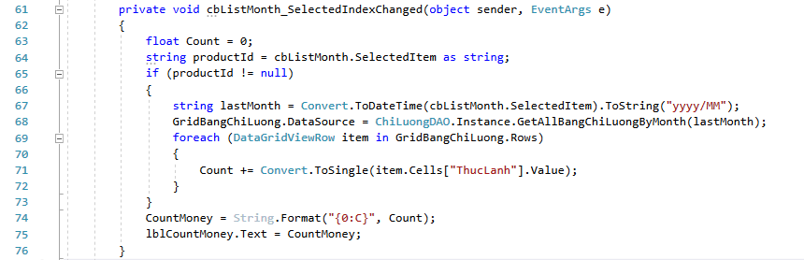

Hình 3.25.Code hiển thị bảng chi lương theo từng tháng

- Code lấy thông tin kết nối Cơ sở dữ liệu từ File cài đặt

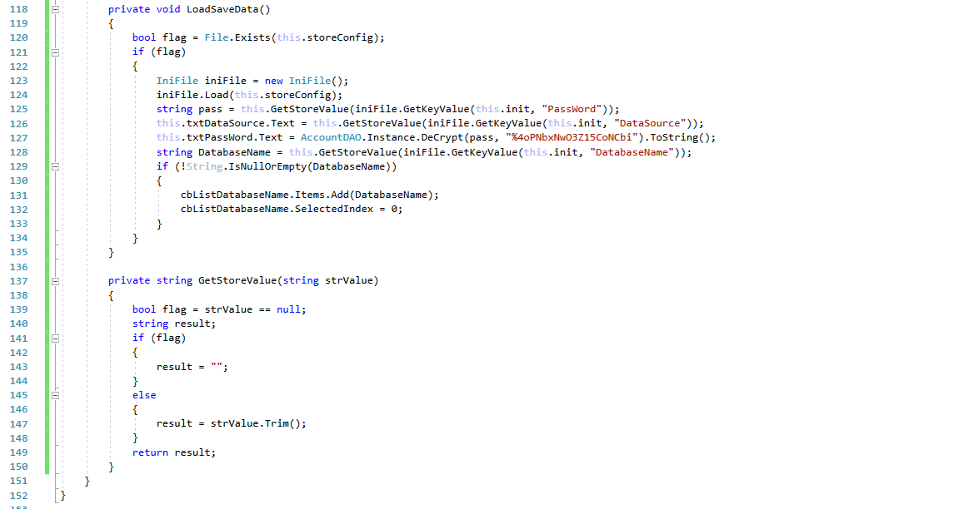

- Code lưu thông tin kết nối CSDL vào File

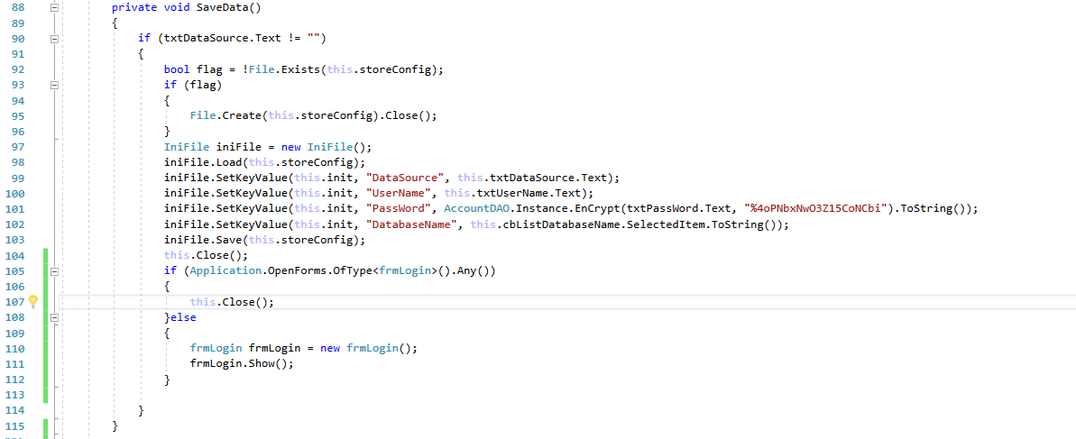

Hình 3.26. Lưu thông tin kết nối CSDL vào File

- Code lấy danh sách các Database

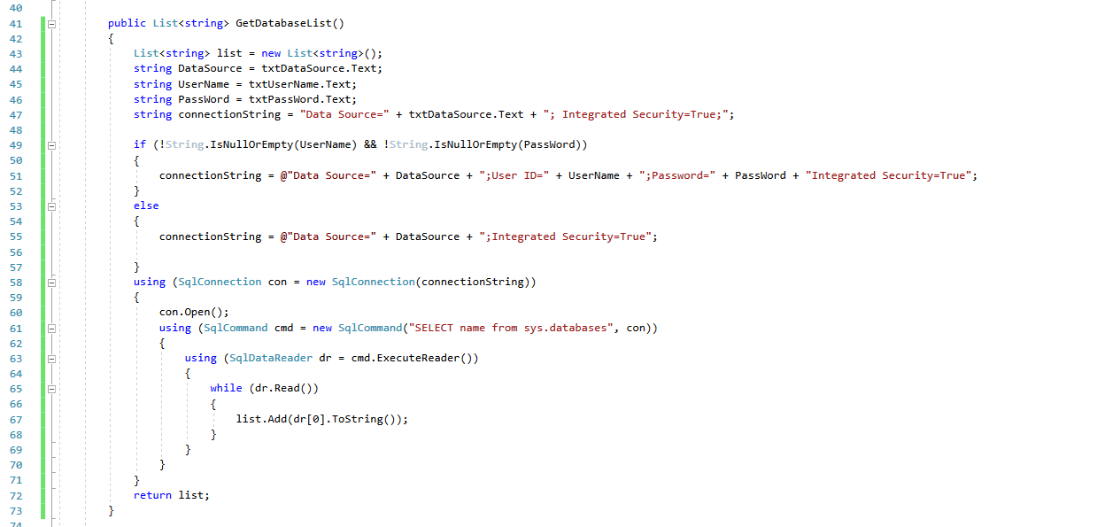

Hình 3.27.Code lấy danh sách các Database

- Code lấy thông tin nhân viên theo Mã nhân viên

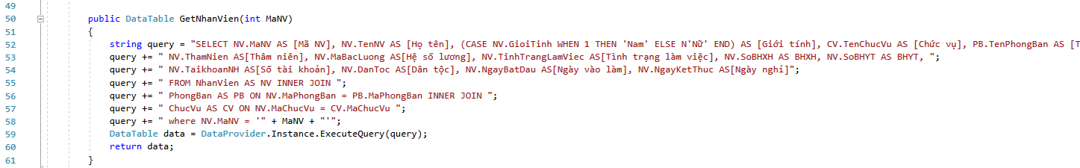

Hình 3.28.Code lấy thông tin nhân viên theo Mã nhân viên

# Cài đặt ứng dụng

## 4.1. Ngôn ngữ lập trình:

Trong chương trình ứng dụng này ngôn ngữ lập trình là C# và sử dụng framework là .NET Framework 4.5.2

Ngoài ra cơ sở dữ liệu của hệ thống còn được cài đặt trên kiến trúc Client /Server và trên hệ quản trị SQL Server 2008, các tập tin dữ liệu lưu thông tin của các đối tượng được đặt trên 1 Database Server tại văn phòng IT. Mỗi máy đặt ở mỗi Bộ phận sẽ truy xuất dữ liệu tại Server thông qua đường truyền Internet ADSL. Các máy này kết nối với nhâu thông qua mạng LAN trong Trung Tâm. Hệ thống còn được hỗ trợ truy xuất từ xa đến cơ sở dữ liệu.

## 4.2. Hướng dẫn cài đặt

Để sử dụng được chương trình này đầu tiên ta cần phải Attach cơ sở dữ liệu có file định dạng là MDF vào trong Database Server. Để Attach cơ sở dữ liệu vào trong Database Server ta cần có phần mềm SQL Server 2008. Khi mở chương trình SQL lên ta vào Object Explorer trong đó có mục Databases, ở mục này cần click chuột phải và chọn chức năng Attach sau đó link đến file chứa cơ sở dữ liệu trong file cài đặt.

Sau khi Attach cơ sở dữ liệu xong ta tiến hành cài đặt chương trình cứ nhấp next cho tới khi hiện bảng thông báo cài đặt thành công. Rồi mở chương trình ứng dụng lên và thực hiện thao tác đăng nhập vào hệ thống với quyền sử dụng đã được cấp trước đó. Đầu tiên khi vào chương trình quản lý cần phải khai báo tên Server và chọn và chỉnh tên “Server” trùng với tên Server chứa cơ sở dữ liệu hay là tên connect với SQL Server như vậy mới có dữ liệu trong chương trình quản lý. Xong các thao tác này thì mới được phép sử dụng chương trình “ Quản lý nhân sự – tiền lương”

## 4.3.Hướng phát triển

- Hoàn thiện và nâng cao các chức năng của phần mềm.

- Phát triển phần mềm để có thể chạy được trên đa nền tảng: Web, Android, IOS,…

# DANH MỤC TÀI LIỆU THAM KHẢO

*Giáo trình nhập môn UM,* Huỳnh Văn Đức, TP HCM: NXB Lao động xã hội, 2004.

*Giáo trình phân tích thiết kế hệ thống thông tin,* Phạm Nguyễn Cương.

*Hướng dẫn học lập trình với C#,* Tập 1,2,3: Nhà Xuất Bản Thống Kê.

*Lập trình căn cứ dữ liệu dùng ADO.NET và C#,* Dương Quang Thiện, Thành Phố Hồ Chí Minh: Tổng hợp, 2006.

*Lập trình giao diện người dùng theo C#,* Dương Quang Thiện, Thành Phố Hồ Chí Minh: Tổng hợp, 2006.

*Lập trình cơ sở dữ liệu C#,* Phạm Hữu Khang, 2005.

*Sổ tay kỹ thuật Visual C#,* Dương Quang Thiện, 2006.

Và tham khảo source code ở một số Website:

+ http://stackoverflow.com/

+ https://github.com/

+ https://www.howkteam.vn/

+ https://www.c-sharpcorner.com/